Marc Beutner / Rasmus Pechuel (Hrsg.)
  - IDEAL GAME:
  - Verbesserung von Didaktik, Bildung und Lernen in der Hochschulbildung mit dem Online Serious Game Creator

IK-Verlag

  - Handbuch für Studenten

Das Projekt IDEAL GAME, mit dem sich dieses Buch befasst, wird durch das ERASMUS+ Programm der Europäischen Union kofinanziert. Die Europäische Kommission ist nicht verantwortlich für hochgeladene oder eingereichte Inhalte. Diese Inhalte geben ausschließlich die Meinung des/der jeweiligen Autors/Autorinnen wieder.

Bibliographische Informationen der Deutschen Bibliothek

Die Deutsche Bibliothek verzeichnet diese Publikation in der Deutschen Nationalbibliographie; detaillierte bibliographische Daten sind im Internet verfügbar über:
http://dnb.ddb.de abrufbar.

ISBN:
1. Aufl. 2022
© Lehrstuhl Wirtschaftspädagogik II, Universität Paderborn

und
©

Geniales Wissen Verlag
Hausanschrift: Friedrich-Karl-Str. 200, 50735 Köln
Telefon: (0221) 16820019
Köln, Dezember 2022
Alle Rechte, auch die des auszugsweisen Nachdrucks, der fotomechanischen Wiedergabe (einschließlich Mikroskopie) und der Auswertung durch Datenbanken, sind vorbehalten.

Inhalt

Einführung 7
Teil A - Das IDEAL-GAME-Projekt 10
1. Die IDEAL-GAME-Partner 10
2. Hauptziele und Kernaspekte von IDEAL-GAME 14
3. Entwicklungen von IDEAL-GAME 15
4. Die Ergebnisse des IDEAL-GAME 17
Teil B - Das IDEAL GAME Creator Tool 23
5. IDEAL GAME Creator -Struktur und Ziele 23
6. Wie man den IDEAL Game Creator benutzt 24
7. Funktionen des IDEAL Game Creator 26
Teil D Pädagogische und didaktische Umsetzung 28
8. Eine Schritt-für-Schritt-Anleitung für den IDEAL-GAME-Creator 28
a. Regnende Worte 38
b. Wörter sammeln 44
c. Speicher 48
d. Eine Brücke bauen 52
e. Konversationsspiel 55
f. Quizspiel 60
g. Campus erkunden 64
h. Kran 67
9. Schlussfolgerungen 70

Zahlen

Abbildung 1: Startseite von IDEAL-GAME Creator 28
Abbildung 2: Anmeldung bei IDEAL-GAME Creator 29
Abbildung 3: Bedienfeld von IDEAL-GAME Creator 30
Abbildung 4: Systemsteuerung - Neues Spiel erstellen von IDEAL-GAME Creator 31
Abbildung 5: Spiel von IDEAL-GAME Creator erstellen 31
Abbildung 6: Auswahl eines Spieltyps von IDEAL-GAME Creator 32
Abbildung 7: Verwalten von Gruppen in IDEAL-GAME Creator 33
Abbildung 8: Bearbeitungsgruppe (1) von IDEAL-GAME Creator 34
Abbildung 9: Bearbeitungsgruppe (2) von IDEAL-GAME Creator 35
Abbildung 10: Feedback-Button des IDEAL-GAME Creators 35
Abbildung 11: Spiele und Gruppen von IDEAL-GAME Creator 36
Abbildung 12: Alle Kategorien des IDEAL-GAME Creators 37
Abbildung 13: Raining Words, Manage Game 38
Abbildung 14: Raining Words, Wortübersicht (1) 39
Abbildung 15: Raining Words, Wortübersicht (2) 40
Abbildung 16: Raining Words, Kategorieübersicht 41
Abbildung 17: Raining Words, Allgemeine Einstellungen 42
Abbildung 18: Wörter sammeln, Spiel verwalten 44
Abbildung 19: Wörter sammeln, Wortübersicht 45
Abbildung 20: Wörter sammeln, Allgemeine Einstellungen 46
Abbildung 21: Speicher, Spiel verwalten 48
Abbildung 22: Speicher, Knotenübersicht 49
Abbildung 23: Speicher, Allgemeine Einstellungen 50
Abbildung 24: Eine Brücke bauen, das Spiel verwalten 52
Abbildung 25: Eine Brücke bauen, Knotenübersicht 53
Abbildung 26: Eine Brücke bauen, Allgemeine Einstellungen 54
Abbildung 27: Konversationsspiel, Spiel verwalten 55
Abbildung 28: Konversationsspiel, Knotenübersicht (1) 56
Abbildung 29: Konversationsspiel, Knotenübersicht (2) 56
Abbildung 30: Konversationsspiel, Ergebnisübersicht (1) 57
Abbildung 31: Konversationsspiel, Ergebnisübersicht (2) 57
Abbildung 32: Konversationsspiel, Allgemeine Einstellungen 59
Abbildung 33: Quizspiel, Spiel verwalten 60
Abbildung 34: Quizspiel, Fragenübersicht 61
Abbildung 35: Quizspiel, Ergebnisübersicht 62
Abbildung 36: Quizspiel, Allgemeine Einstellungen 63
Abbildung 37: Campus erkunden, Spiel verwalten 64
Abbildung 38: Campus erkunden, Bild hochladen 65
Abbildung 39: Campus erkunden, Allgemeine Einstellungen 66
Abbildung 40: Kranich, Spiel verwalten 67
Abbildung 41: Kran, Knotenübersicht 68
Abbildung 42: Kran, Allgemeine Einstellungen 69

Abkürzungen

zitiert von
HEHigher Education
Ibid. Abkürzung für das lateinische Wort ibīdem, was "am selben Ort" bedeutet
IDEAL GAME Project -
"Verbesserung von Didaktik, Bildung und Lernen in der Hochschulbildung
mit dem Online Serious Game Creator"
IKIngeniöses Wissen GmbH
IOIntellektueller Output
ITInformationstechnologie
OERO Offene Bildungsressourcen
PRProjekt Ergebnis
UDIMAUniversidad a distancia de Madrid SA, Spanien
UPB Universität Paderborn, Lehrstuhl für Wirtschafts- und Personalpädagogik II Deutschland
UoDUniversity of Dundee, Vereinigtes Königreich
UPIT Universitatea din Pitesti, Rumänien
WSEI Wysza Szkola Ekonomii i Innowacji w Lublinie, Polen

Einführung
UPB -Marc Beutner
Die Digitalisierung und der Einsatz moderner Medien spielen in der Hochschulbildung eine immer wichtigere Rolle. Vorlesungen werden heute nicht mehr nur von Angesicht zu Angesicht gehalten. Spätestens seit der COVID-19-Pandemie, aber auch schon in den Jahren davor, sind der Einsatz von Video-Inputs, Online-Tools wie Padlets usw. sowie synchrone und asynchrone Online-Lehrformen zum Standard in der Hochschullehre geworden. Dozenten nutzen ihre Vorlesungen innerhalb von Modulen oder Kursen, um ihre Studenten zu unterstützen, wenn es darum geht, sich Wissen über Begriffe, Fakten und Konzepte anzueignen. Dies kann auf einer grundlegenden, aber auch auf einer fortgeschrittenen Ebene des Wissenserwerbs erfolgen. Blight stellte bereits im Jahr 2000 fest, dass Vorlesungen ebenso effektiv sind (Bligh, 2000). Dennoch wurde Bligh klar, dass Vorlesungen nicht wirklich effektiver sind, als andere Lehrmethoden (Bligh, 2000). Darüber hinaus wiesen Bunce / Flens / Neiles darauf hin, dass Studierende im Unterricht nicht über einen längeren Zeitraum aufmerksam bleiben können (Bunce / Flens / Neiles 2010, S. 1438ff.). Dies bedeutet, dass die Motivation der Schüler ein wichtiges Thema ist.
Die Baylor University erklärte, dass "Vorlesungen, die es wert sind, gehört zu werden
- Sind organisiert [...]
- werden mit Authentizität geliefert [...]
- Begleitet werden sie von Anleitungen und der Möglichkeit, Notizen zu machen [...]
- Fragen einladen [...]
- Feedback einholen und darauf reagieren [...]" (Baylor 2022)
Es ist also offensichtlich, dass es bei den Lehrmethoden im Hochschulbereich einige eher lehrerbezogene Methoden gibt, wie die oben erwähnten Vorlesungen oder Arbeitsbeispiele, und einige eher studentenbezogene Methoden, wie kollaborative, forschungsbasierte oder projektbasierte Ansätze (siehe auch Faculty Center 2022). Viele Lehrmethoden im Hochschulbereich beziehen sich auf spezifische Prinzipien für intelligenten Unterricht, wie die von Ambrose (2010) erwähnten, z. B. zielgerichtetes Üben, gezieltes Feedback oder selbstgesteuertes Lernen. Die aufkommenden Online-Umgebungen als jüngere Bereiche der Lehrmethoden hatten Einfluss auf das pädagogische Lernen im Hochschulbereich. Es gibt einige Studierende, die sich in diesen digital unterstützten Lernumgebungen wohl fühlen. Es gibt jedoch auch diejenigen, die amotiviert sind und sich nicht mehr engagieren.
Eine Möglichkeit, die Motivation der Studierenden in digitalen Lernumgebungen zu steigern, ist der Einsatz von Serious Games. Aber in der Regel sind Serious Games selten und passen nicht so gut zu einem bestimmten Thema oder sie sind nicht so flexibel, wie die Dozenten sie brauchen. Hier können Mini-Serious Games zum Einsatz kommen und genau hier setzt unser Projekt IDEAL GAME - Improving didactics, education and learning in higher education with Online Serious Game Creator - mit dem Design und der Implementierung unseres Mini-Serious Game Creators an. Dieser hilft bei der einfachen Erstellung von Mini-Serious Games und bietet die Möglichkeit, Aspekte in unsere Szenarien zu integrieren, die sowohl motivierend sind als auch eine innovative Art der Wissensvermittlung darstellen.
Unser Ansatz in IDEAL GAME geht Hand in Hand mit den Trends zu einer intensiven Nutzung des Internets, Social-Media-Ansätzen und intelligenten Lösungen für die Hochschullehre. Die Integration derartiger digitaler Methoden bietet und schafft einen Mehrwert für Lern- und Lehrprozesse und bietet hochwertige Dienstleistungen und innovative Instrumente für die Hochschule.
Dieses Buch basiert auf den Ergebnissen des Erasmus+ Projekts IDEAL GAME, das im Rahmen des EU-Programms ERASMUS+ als strategische Partnerschaft im Bereich der Hochschulbildung angesiedelt ist.
Die Kernidee dieses Projekts war es, neue und innovative Wege des Lernens und Lehrens in der Hochschulbildung zu erforschen, um das Lehren und Lernen in Hochschuleinrichtungen zu verbessern. Im Rahmen des Projekts wird ein Online-Tool zur Erstellung von kleinen oder Mini-Serious Games für die Hochschulbildung entwickelt. Dies bedeutet, dass ein spielbasierter Lernansatz in die Hochschulbildung integriert wird.
Die Partner des internationalen Projekts IDEAL GAME fördern die Qualität der Hochschulbildung und versorgen die Lehrenden mit zusätzlichen Informationen. Darüber hinaus erweitern wir die Perspektiven und Wege zum Umgang mit der Digitalisierung im Hochschulbereich.
Insgesamt wird deutlich, dass Digitalisierung im Hochschulbereich nicht nur die Digitalisierung von Lehrprozessen bedeutet, sondern auch die Veränderung des Umgangs mit Studierenden an Hochschulen durch neue Prozesse und Wege zur Verbesserung der Studienergebnisse. Dieses Buch soll ein Leitfaden für Lernende sein und bietet Einblicke in unser Projekt. Der IDEAL GAME Serious Game Creator geht Hand in Hand mit der Darstellung verschiedener Aspekte des Lehrens und Lernens im Hochschulbereich. Wir versuchen, dem Leser zu helfen, seine eigene Position in Bezug auf die aktuellen Entwicklungen und den Einsatz von spielbasierten Lernansätzen in den digitalen Bereichen der Hochschulbildung zu finden.
Persönlich wünsche ich Ihnen eine angenehme Reise durch unser Handbuch und unsere Ideen und Lösungen. Viel Spaß bei der Lektüre dieses Handbuchs für Dozenten und denken Sie daran, dass es entscheidend ist, sich auf Ihre eigene spezifische Situation zu konzentrieren. Wir würden uns also freuen, wenn Sie unser Tool anwenden, aber mit Blick auf Ihre eigene Hochschul-Situation und Ihre konkreten Kontexte.

Marc Beutner
Paderborn, Dezember 2022
Referenzen
Ambrose, Susan A. (Hrsg.). Wie Lernen funktioniert: Sieben forschungsbasierte Prinzipien für intelligenten Unterricht. San Francisco, CA: Jossey-Bass, 2010.
Baylor (2022): Effektive Vorlesungen. Im Internet: https://www.baylor.edu/atl/index.php?id=965135, Zugriffsdatum: 15.11.2022.
Bligh, D. A. (2000). Wozu sind Vorlesungen gut? San Francisco: Jossey-Bass.
Bunce, D. M., Flens, E. A., & Neiles, K. Y. (2010). Wie lange können Schüler im Unterricht aufpassen? Eine Studie über die nachlassende Aufmerksamkeit von Schülern mithilfe von Klickern. Zeitschrift für Chemieunterricht, 87(12), 1438-1443.
Fakultätszentrum (2022): Übersicht Lehrmethoden. Im Internet: https://fctl.ucf.edu/teaching-resources/teaching-strategies/teaching-methods-overview/, Zugriffsdatum: 15.11.2022.

Teil A - Das IDEAL-GAME-Projekt
UPB / UPIT
Marc Beutner / Georgeta Chirlesan / Alexandru Dan Toma

Die IDEAL-GAME-Partner
"Improving didactics, education and learning in Higher Education with Online Serious Game Creator" [Akronym IDEAL-GAME] ist ein Projekt, das durch das Programm Erasmus+ der Europäischen Union - eine strategische Partnerschaft für die Hochschulbildung - finanziert wird und die Referenznummer 2020-1-DE01-KA203-005682 hat. Es fällt unter die Leitaktion 2 - Zusammenarbeit für Innovation und den Austausch bewährter Verfahren.
Das Projekt wird von einem Konsortium aus 6 Partnerorganisationen aus 5 europäischen Ländern durchgeführt: Deutschland, Rumänien, Polen, Vereinigtes Königreich und Spanien. Dieses Konsortium umfasst fünf öffentliche und nicht-öffentliche Universitäten und ein IT-Unternehmen, das Bildungsressourcen bereitstellt.
Genauer gesagt sind die IDEAL-GAME-Partner:
Die Universität Paderborn (UPB) (Deutschland) ist der Projektkoordinator. Die Universität Paderborn ist die Universität für die Informationsgesellschaft. Ihr starkes Fundament in der Informatik und ihren Anwendungen sowie die Bedeutung der IT für eine wachsende Zahl von Disziplinen sind die Säulen für diesen Anspruch. Zu ihrem Auftrag gehört auch eine starke internationale und kulturelle Präsenz, denn die Informationsgesellschaft ist dezidiert global und darf kein rein intellektuelles Unterfangen bleiben. Das Universitätsorchester, die Theatergruppe und mehr als 70 verschiedene Sportarten sind einige der wichtigen universitären Aktivitäten, die das akademische Leben hier in Paderborn mitprägen.
Die fünf Fakultäten decken ein breites Spektrum an geisteswissenschaftlichen, wirtschaftswissenschaftlichen, naturwissenschaftlichen und ingenieurwissenschaftlichen Studiengängen ab. Die Universität Paderborn bietet 63 Studiengänge auf Bachelor- und Masterniveau an.
Mit mehr als 20 300 Studenten, 255 Professoren und einer Bibliothek, die 350 Tage im Jahr geöffnet ist, bietet der kompakte Campus der Universität eine freundliche, grüne und vernetzte Umgebung mit hervorragenden Dienstleistungen für das Studentenleben.
Für weitere Informationen besuchen Sie bitte: https://www.uni-paderborn.de/en/university
Ingenious Knowledge (IK) (Deutschland) ist stolz auf seine Fähigkeit, modernste IT-Lösungen und innovative Ansätze im Bildungsbereich zu liefern. Sie entwickeln und bieten e-Tools (z. B. ein System zur Analyse von Interessen und Fähigkeiten als Grundlage für eine bessere Orientierung), Serious Games, die fortschrittliche didaktische Konzepte mit einer eng integrierten Mischung aus Lern-/Trainingsinhalten und Spaß umfassen, neue technologiebasierte Lernansätze sowie Projekte und Dienstleistungen zur Berufsorientierung.
Für weitere Informationen besuchen Sie bitte: https://www.ingeniousknowledge.com/?id=1
Die Universitatea din Pitești (UPIT) (Rumänien) ist eine umfassende und mehrdimensionale staatliche Universität, die den Auftrag hat, Bildung und Forschung zu betreiben und dabei das Trinom der modernen Universität zu verwirklichen: Bildung - Forschung - Dienstleistungen für die Gemeinschaft:
- Berufliche Entwicklung auf Undergraduate- und Postgraduate-Ebene und im Rahmen des Konzepts des lebenslangen Lernens mit dem Ziel der persönlichen Entwicklung, der Eingliederung der Absolventen in den Arbeitsmarkt, der Befriedigung des Bedarfs des sozioökonomischen Umfelds an Kompetenzen und der Anpassungsfähigkeit an ständige Veränderungen.
- Generierung und Transfer von Wissen durch wissenschaftliche Grundlagenforschung und anwendungsorientierte Forschung, Entwicklung, Innovation und Technologietransfer, individuelles und kollektives Schaffen, relevant und sinnvoll auf regionaler, nationaler und internationaler Ebene.
- Förderung und Entwicklung von Partnerschaften auf lokaler, regionaler und nationaler Ebene, um die Universität in die Lösung von Problemen der Gemeinschaft einzubinden und ihre Sichtbarkeit und ihr Ansehen zu erhöhen.
Mit 6 Fakultäten und mehr als 10.000 Studenten, die in Studiengängen auf Bachelor-, Master- und Promotionsebene eingeschrieben sind, ist das Bildungsangebot des UPIT sehr großzügig, mit Zweigstellen in den Interessengebieten der Region.
Für weitere Informationen besuchen Sie bitte: www.upit.ro
Die Wyzsza Szkola Ekonomii i Innowacji w Lublinie (WSEI) (Polen) ist die größte nicht-öffentliche Universität in Ostpolen, die für ihre praktische Vorbereitung auf den Beruf und die umfassende Zusammenarbeit mit Unternehmen bekannt ist. Die WSEI genießt hohes Ansehen, ist führend in der Vorbereitung von Absolventen und erhält die höchsten Auszeichnungen für die Ausbildung für die Bedürfnisse des Arbeitsmarktes. Sie besteht seit 22 Jahren, hat 40.000 Absolventen und 9.000 Studenten und Hörer. Die Aufgabe des WSEI besteht darin, hochqualifizierte Fachleute vorzubereiten, die in der Lage sind, die europäischen Standards zu erfüllen und die dann das Potenzial der Humanressourcen stärken und die Kapazität der lokalen Regierungsinstitutionen in Bezug auf die Verwaltung der öffentlichen Finanzen, die strategische Planung oder die Aufnahme und Verwaltung von EU-Mitteln verbessern. Im Zusammenhang mit der wirtschaftlichen Entwicklung der Region sind die genannten Tätigkeitsbereiche die wichtigsten Herausforderungen, denen sich der öffentliche und private Sektor in den nächsten Jahren stellen muss.
Für weitere Informationen besuchen Sie bitte: https://rekrutacja.wsei.lublin.pl/en/
Die University of Dundee (UoD) (Vereinigtes Königreich) wurde im Jahr 1881 gegründet. Heute besteht ihr Hauptziel darin, das Leben zu verändern, indem sie auf lokaler und globaler Ebene durch die Schaffung, den Austausch und die Anwendung von Wissen arbeitet. Die Universität ist in zehn Schulen gegliedert. Darüber hinaus haben alle diese Schulen zugehörige Forschungszentren oder -einheiten. Mit der Strategie 2022-27 der University of Dundee will sich die Universität zu einem Ort entwickeln, an dem jeder seine Fähigkeiten entfalten kann, an dem Menschen kommen, um sich zu entfalten, um einen Beitrag zu leisten und um die Welt positiv zu beeinflussen.
Für weitere Informationen besuchen Sie bitte: https://www.dundee.ac.uk/
Die Universidad a Distancia de Madrid SA (UDIMA) (Spanien) ist die erste private Online-Universität in Spanien. Ihre Methodik basiert auf einer Online-Ausbildung, die sich der neuesten Informations- und Kommunikationstechnologien bedient. Auf diese Weise trägt sie dazu bei, dass sich der Student trotz der großen Entfernungen jederzeit von seinem Lehrer und seinen Mitschülern begleitet fühlt. Es überrascht nicht, dass der Gedanke, während des gesamten Lernprozesses die "nächstgelegene Universität" für den Studenten zu sein, in ihrer DNA steckt. Der Campus und der Hauptsitz der Universität befinden sich in der Madrider Stadt Collado Villalba. Die UDIMA hat 5 Fakultäten und angegliederte Zentren. Die UDIMA ist eine private Hochschuleinrichtung, deren spezifische Ziele die folgenden sind
- Ausbildung und Zugang zur Hochschulbildung und zur Kontinuität des Studiums für alle Personen, die im Einklang mit der staatlichen Gesetzgebung für ein Hochschulstudium qualifiziert sind.
- Verbesserung der auf Informations- und Kommunikationstechnologien (IKT) basierenden Bildungsmethoden.
- Förderung des Einsatzes von IKT unter Verwendung der am besten geeigneten Online-Fernunterrichtstechniken und -erfahrungen sowie Erprobung neuer Bildungsmodelle im Dienste der Studenten und auch der Universitäten, Einrichtungen und Unternehmen, mit denen Kooperationsvereinbarungen und -programme geschlossen werden. methodische Unterstützung.
- mit allen ihr zur Verfügung stehenden Mitteln zum Aufbau einer gerechteren, solidarischeren, friedlicheren und demokratischeren Gesellschaft beizutragen.
- Vorrangige Förderung der Menschenwürde und Verwirklichung der tatsächlichen Gleichstellung von Frauen und Männern, insbesondere durch die Beseitigung jeglicher Diskriminierung aufgrund des Geschlechts.
Für weitere Informationen besuchen Sie bitte: https://www.udima.es/es/la-udima.html

Referenzen
IK (2022): Informationen zur Ingenious Knowledge GmbH. Im Internet: https://www.ingeniousknowledge.com/?id=1, Zugriffsdatum: 25.11.2022.
UoD (2022): Informationen über die Universität von Dundee. Im Internet: https://www.dundee.ac.uk/, Zugriffsdatum: 25.11.2022.
UDIMA (2022): Informationen über die Universidad a Distancia de Madrid SA. Im Internet: https://www.udima.es/es/la-udima.html , Zugriffsdatum: 25.11.2022.
UPB (2022): Informationen über die Universität Paderborn / University Paderborn. Im Internet: https://www.uni-paderborn.de/en/university, Zugriffsdatum: 25.11.2022.
UPIT (2022): Informationen über die Universität Pitesti / Universitatea din Pitești. Im Internet: www.upit.ro, Zugriffsdatum: 25.11.2022.
WSEI (2022): Informationen über Wyzsza Szkola Ekonomii i Innowacji w Lublinie. Im Internet: https://rekrutacja.wsei.lublin.pl/en/, Zugriffsdatum: 25.11.2022.

Hauptziele und Kernaspekte von IDEAL-GAME
IDEAL-GAME ist ein ehrgeiziges Projekt, das darauf abzielt, den Lernprozess in Hochschuleinrichtungen auf eine moderne und innovative Weise zu unterstützen, die den Einsatz von ernsthaften, intelligenten und faszinierenden Spielen beinhaltet. Diese Spiele sind in der Tat digitale Werkzeuge, die speziell entwickelt wurden, um die Prozesse des Verstehens, des Auswendiglernens und des gründlichen Studierens zu verbessern und auch um den Stress während dieser intellektuellen Aktivitäten zu reduzieren.
Das Projekt zielt darauf ab, einen Online Serious Game Creator zu entwickeln und Mini OER Serious Games in Lernszenarien zu erstellen, zu testen und zu bewerten. Es zielt darauf ab, Didaktik, Bildung und Lernen in der Hochschulbildung mit dem Online Serious Game Creator zu verbessern. Im IDEAL GAME Projekt entwickeln Hochschulen gemeinsam einen Online Game Creator für Serious Games, um das Lehren und Lernen an Hochschulen zu verbessern. Im Rahmen des Projekts entwickeln die Partner ein Online-Tool für die Erstellung kleiner Serious Games für die Hochschulbildung.
Die zusätzlichen OER (Open Educational Resources), die im Rahmen des IDEAL GAME-Projekts zur Verfügung gestellt werden, richten sich an verschiedene Fachleute - wie Lehrer, Ausbilder, Forscher, Studenten, Techniker und Jugendbetreuer, die in einem breiten Tätigkeitsbereich arbeiten. Das Projekt zielt darauf ab, die Didaktik, die Ausbildung und das Lernen in der Hochschulbildung mit dem Online Serious Game Creator zu verbessern.
Das Hauptziel von IDEAL-GAME besteht also darin, ein flexibles Werkzeug zu schaffen, das für die Entwicklung von modulbasierten Serious Games verwendet werden kann, die das digitale Lernen der Schüler fördern, die Aktivität der Schüler verbessern und auch einen motivierenden spielbasierten Lernansatz beinhalten, der mit einem Flipped-Classroom-Konzept kombiniert werden kann.

Referenzen
Beutner, M. (2022): IDEAL GAME. Website. Zielsetzungen und Ziele. Paderborn 2022. Abgerufen aus dem Internet: https://ideal-game.eduproject.eu/. Zugriffsdatum: 01.08.2022.

Entwicklungen von IDEAL-GAME
Das Projekt IDEAL-GAME ist eingebettet in die Verbesserung der Qualität von Lehrveranstaltungen in der Hochschulbildung und richtet sich an Studiengänge und Studienmodule in vielen Bereichen. Die Idee ist, die Studierenden zu aktivieren und sie an einem Flipped-Classroom-Ansatz mit dem Einsatz von Serious Games in den Online-Phasen teilhaben zu lassen, bei dem die Lernenden Lektionen vorbereiten und neue Aspekte, Konzepte und Theorien in selbstgesteuertem Online-Lernen erlernen und in die Lektion zurückkehren, um über die gelernten Themen zu reflektieren und zu diskutieren und die Face-to-Face-Lernzeiten zu nutzen, um Wissen zu vertiefen und Verständnis und Positionen zu vergleichen.
Ein umgedrehtes Klassenzimmer ist eine Unterrichtsstrategie und eine Form des gemischten Lernens, die die traditionelle Lernumgebung umkehrt, indem sie Lehrinhalte, oft online, außerhalb des Klassenzimmers bereitstellt. Es verlagert Aktivitäten, einschließlich solcher, die traditionell als Hausaufgaben betrachtet wurden, in das Klassenzimmer. In einem Flipped Classroom sehen sich die Studierenden Online-Vorlesungen an, arbeiten in Online-Diskussionen mit oder führen zu Hause Recherchen durch, während sie im Klassenzimmer unter Anleitung eines Mentors an Konzepten arbeiten.
Im IDEAL-GAME-Projekt kombinieren wir das umgedrehte Klassenzimmer mit Serious Games, um die Schüler zu motivieren, sie beim Lernen zu unterstützen und ihnen neue Lernmethoden zu vermitteln. Wir kombinieren also spielbasierte Lernansätze mit dem "flipped classroom". Dies entspricht den Bedürfnissen moderner Studierender, die nach mehr Reflexion suchen (eigene Studie 2017 und 2018) und an neue Informationstechnologien in ihrem täglichen Leben gewöhnt sind.
In den 2017 und 2018 durchgeführten Studien mit 140 Studierenden wünschten sich 86 % der Studierenden eine stärkere Integration von eLearning in ihre Studiengänge, und 81 % gaben an, dass ein "Flipped Classroom"-Ansatz eine geeignete Art des Lernens in der Hochschulbildung wäre. 78 % gaben an, dass dies an der Universität nicht so oft vorkommt, und 93 % erklärten, dass es in den Vorlesungen häufiger eingesetzt werden sollte. 83 % der Teilnehmer wollten spielbasierte Lernansätze in die Studiengänge integrieren und 79 % wollten dies über Serious Games tun. Gleichzeitig gaben 98% der Studierenden an, dass es in ihrem Studiengang keine Serious Games gibt.
In Interviews mit 10 Dozenten wurde die gleiche Beschreibung transportiert. Sie gaben an, dass das Kernproblem darin besteht, dass keine adäquaten kleinen Serious Games verfügbar sind und dass die Entwicklung zu viel Zeit in Anspruch nimmt oder ihre Fähigkeiten übersteigt.
An dieser Stelle setzt das Projekt IDEAL-GAME an. Das Projekt zielt darauf ab, einen Online Serious Game Creator zu entwickeln und Mini OER Serious Games in Lernszenarien zu erstellen, zu testen und zu bewerten.
Die Entwicklungen des IDEAL-GAME-Projekts folgten dem vorgesehenen Arbeitsplan und wurden auf der Grundlage von fünf geplanten Ergebnissen erzielt, die im nächsten Abschnitt beschrieben werden: Forschung über das Lernen mit Serious Games in der Hochschulbildung; Game Creator Tool; Serious Games und Lernmaterialien; Handbücher; Policy Paper und Layman`s Report.

Referenzen
Beutner, M. (2022): IDEALES SPIEL. Website. Zielsetzungen und Ziele. Paderborn 2022. Abgerufen aus dem Internet: https://ideal-game.eduproject.eu/. Zugriffsdatum: 01.08.2022.

Die Ergebnisse des IDEAL-GAME
IDEAL-GAME ist ein anspruchsvolles Projekt, das eine Reihe von 5 umfassenden Ergebnissen entwickelt und liefert. Die Ergebnisse des Projekts bestehen aus:
- O1: IDEAL GAME - Forschung zum Lernen mit Serious Games in der Hochschulbildung
- O2: IDEAL GAME - Creator Tool Entwicklung
- O3: IDEAL GAME - OER Entwicklung von Serious Games und Lernmaterialien und Umsetzung
- O4: IDEAL GAME - Entwicklung von Büchern
- O5: IDEAL GAME - Grundsatzpapier und Laienbericht

O1: IDEAL GAME - Forschung zum Lernen mit Serious Games in der Hochschulbildung
Die Forschungsarbeiten wurden in allen Partnerländern durchgeführt:
- sammelte Informationen über den Einsatz von Serious Games in der Hochschulbildung und ihre bisherigen pädagogischen Ansätze;
- sammelte Informationen über den aktuellen Stand der derzeit verwendeten Methoden zur aktiven Einbeziehung der Lernenden in die Vorlesungen und zur Motivation der Studierenden;
- Informationen über didaktische Ansätze und die aktuelle Nutzung von IT und digitalen Umgebungen in der Hochschulbildung hervorgehoben;
- ermittelte Daten über den Einsatz von Flipped Classrooms und die Chancen und Herausforderungen in Bezug auf den Einsatz von Mini-Serious Games in Vorlesungen und Studienmodulen sowie über aktuelle Erfahrungen und Zukunftsperspektiven in der Hochschulbildung;
- sammelte und präsentierte Beispiele für bewährte Lern- und Lehrmittel.
Die Untersuchung wurde auf zwei Arten durchgeführt: Einerseits wurde eine Literaturrecherche am Schreibtisch durchgeführt, andererseits wurden Daten vor Ort mittels eines Online-Fragebogens erhoben, der an mindestens 100 Teilnehmer in jedem Partnerland verschickt wurde.
Der Fragebogen bestand aus einem offenen und einem geschlossenen Teil und befasste sich mit vier thematischen Abschnitten: allgemeine Informationen; Umweltressourcen und geeignete Medien in der Hochschulbildung; Einschätzungen zu Digitalisierung / E-Learning/ Flipped Classrooms/ (Mini) Serious Games in der Hochschulbildung; Chancen und Herausforderungen.
Auf der Grundlage der Ergebnisse der Schreibtischforschung und der Feldforschung wurde ein umfassender Bericht erstellt, der auf der Projektplattform unter https://ideal-game.eduproject.eu/?page_id=16 zugänglich ist. Der Bericht war die Grundlage für das Design des IDEAL-GAME Creator Tools und für die Auswahl der notwendigen Mini-Serious Games, einschließlich zusätzlicher OER-Arbeitsblätter und Themen, sowie für die Sicherstellung der Passung zu den Zielgruppen.
Der Bericht unterstützte somit die Entwicklung der anderen Ergebnisse des Projekts, da er die Erstellung, Erprobung und Bewertung von Mini OER Serious Games in Lernszenarien informierte.
O2: IDEAL GAME - Creator Tool Entwicklung
Die Entwicklung des IDEAL-GAME Creator stellte die zweite Phase des Projekts dar. Das Tool selbst ist das wichtigste Ergebnis des Projekts. Nach dem Entwurf und der Entwicklung des Tools wurde eine Umfrage zur Benutzerfreundlichkeit mit mindestens 70 Benutzern pro Partnerland durchgeführt (Dozenten und auch Studenten in der Hochschulbildung), um unseren IDEAL-GAME Creator zu verbessern.
Das Tool wurde als Browser-Tool erstellt und ist in seiner verbesserten Endversion kostenlos in allen Projektsprachen unter https://ideal-game.eduproject.eu/?page_id=16 verfügbar.
Dieses Tool bietet die Möglichkeit, verschiedene Arten von kleinen Serious Games zu erstellen, die in Module und Vorlesungen integriert werden können, z.B. :
- Serious Games zum Erlernen von berufs- und fachbezogenem Vokabular
- Serious Games zur Zuordnung von entsprechenden Fakten und Begriffen
- Serious Games, die sich auf Prozessabläufe konzentrieren
- wettbewerbsfähige Serious Games zur Verbesserung des Lernens
- Puzzlespiele, um mit Modellen und Theorien usw. in Kontakt zu kommen.
Das Tool ist so konzipiert, dass die kleinen Serious Games an verschiedene wissenschaftliche Disziplinen und Bereiche individuell angepasst werden können. Es kann für Module und Vorlesungen genutzt und von den Nutzern mit unterschiedlichen Inhalten ausgestattet werden. Damit ist das Tool - wie beabsichtigt - ein flexibles Werkzeug, das für die Gestaltung von modulbasierten Serious Games genutzt werden kann.
O3: IDEAL GAME - OER Entwicklung von Serious Games und Lernmaterialien und Umsetzung
Mit Hilfe des IDEAL-GAME Tools erstellten die Partner verschiedene Serious Games für ihre Module und Vorlesungen. Außerdem entwickelten sie Lernmaterialien, die Hand in Hand mit den Serious Games verwendet werden können. Die Partner erstellten Lernszenarien, in die die Spiele eingebettet werden sollen. Zusätzlich zu den innovativen Serious Games bestand das innovative Element darin, die Spiele mit Materialien zu kombinieren, um einen Flipped-Classroom-Ansatz zu ermöglichen. Hier wurden die Lernenden aktiv, lernten neue Aspekte zu Hause mit den Spielen und zusätzlichen Materialien, und in den Präsenzveranstaltungen wurde der Schwerpunkt auf Diskussion, Reflexion und Vertiefung des Wissens sowie dessen Anwendung in realistischen Kontexten gelegt.
Die Serious Games und das Material wurden alle nach den OER-Standards von EU-StORe erstellt und werden auch im EU-StORe Tool bewertet, um eine breitere Perspektive zu schaffen und ein breites Publikum zu erreichen. Die pädagogischen und didaktischen Elemente in den zusätzlichen Lernmaterialien (Power-Point-Präsentationen, Texte, Grafiken und Audios) wurden nach den Kriterien: Aktivierung der SchülerInnen, Bereitstellung verschiedener Perspektiven, Klarheit, Struktur, Reflexionselemente, Feedbackmöglichkeiten und Bewertung gestaltet.
Mindestens 10 Mini-Serious Games wurden von jedem Projektpartner mit dem IDEAL-GAME Creator erstellt. Die Spiele sind auf der Projektplattform unter https://ideal-game.eduproject.eu/?page_id=16 kostenlos zugänglich.
O4: IDEAL GAME - Entwicklung von Büchern
Um sicherzustellen, dass die Benutzung des Spielentwicklungswerkzeugs (IDEAL-GAME Creator Tool) verständlich und einfach ist und dass die didaktischen Konzepte für die Benutzer - Dozenten, Professoren, Assistenten und auch für die Studenten - zugänglich, verständlich und nutzbar gemacht werden, wurden drei verschiedene Handbücher entwickelt:
Didaktisches Handbuch für Dozenten: Es vermittelt künftigen Maßnahmenerstellern (Dozenten in der Hochschulbildung) das Wissen, das für die Erstellung des Lehrplans hinter dem Tool zur Erstellung von Spielen erforderlich ist, und wie das Tool in die Planung von Lernsituationen und Unterrichtsplänen integriert werden kann. Es bietet Übersichten und Beispiele für Unterrichtsszenarien und konzentriert sich auf Lernergebnismatrizen. Außerdem bietet es didaktische Materialien und Ressourcen. Darüber hinaus werden Lehrplan- und Lernergebnismatrix-Blaupausen bereitgestellt, die Dozenten nur noch ausfüllen müssen. Kerngedanke ist es, Dozenten so anzuleiten, dass sie eine solide Struktur schaffen können, auf der die spätere Maßnahme aufbaut und in die sie den Einsatz des IDEAL GAME-Tools integrieren.
Handbuch für Dozenten: bietet einen kurzen Leitfaden zur Verwendung des Tools und der verschiedenen Serious Game-Formate, die mit dem Tool bereitgestellt werden. Die Auswahl der Inhalte für die Spiele ist nur ein Teil der Planung einer bestimmten Vorlesung, eines Moduls oder Kurses und ihre Vorbereitung ist auch nur ein erster Teil des Erstellungsprozesses. Die Serious Games müssen Teil eines ganzen didaktischen Rahmens sein. Und auch Flipped-Classroom-Ansätze müssen erklärt werden. Und das Handbuch für Dozenten vermittelt den Dozenten das Wissen und die Fähigkeiten, um mit dem Tool selbst umzugehen.
Handbuch für Schüler: bietet den Schülern einen kurzen Leitfaden für die Nutzung der Spiele und der verschiedenen Formate, die mit dem Tool bereitgestellt werden, sowie der Lernszenarien.
Diese Handbücher sind als nützliche Leitfäden für die Nutzer des Projekts gedacht, in denen verschiedene Möglichkeiten zur Optimierung der Lernergebnisse für die Lernenden, Möglichkeiten zur Motivation derjenigen, die schlechte Erfahrungen mit den Lernerwartungen gemacht haben, Methoden für die Arbeit mit ihnen und vieles mehr vorgeschlagen werden.
O5: IDEAL GAME - Grundsatzpapier und Laienbericht
Policy Paper und Layman's Report sind Dokumente, die vom Projektkonsortium gegen Ende der Projektlaufzeit erarbeitet wurden.
Das Strategiepapier enthält Empfehlungen für Anbieter von Hochschulbildung und europäische politische Entscheidungsträger zum Einsatz des IDEAL-GAME-Tools und der Serious Games sowie von Flipped-Classroom-Ansätzen. Zusätzliche Fakten und Ergebnisse aus den Umfragen und der Testauswertung sind ebenfalls enthalten.
Das Strategiepapier befasst sich mit den folgenden drei Kernfragen:
  - die Bedeutung von Serious Games und innovativen, motivierenden Lern- und Lehrmitteln für die Hochschulbildung
  - die Bedeutung eines gemeinsamen europäischen Ansatzes für Flipped-Classroom-Konzepte in der Hochschulbildung im Hinblick auf die ECTS-Regelung und die Anerkennung von Modulen anderer europäischer Universitäten
  - die Professionalisierung der Dozenten in Bezug auf das IDEAL-GAME-Tool
und entfaltet eine Struktur, die auf den folgenden Themen aufbaut:
- KURZFASSUNG
- DARSTELLUNG DES PROBLEMS
- ZIELE DES IDEALEN SPIELPROJEKTS
- AKTUELLE POLITIK
- IDEALE SPIELPROJEKTOPTIONEN
- EMPFEHLUNGEN FÜR DAS WEITERE VORGEHEN
- REFERENZEN
Das Strategiepapier geht daher der Frage nach, warum eine Änderung des politischen Ansatzes von Bedeutung sein könnte, und stellt die verfügbaren politischen Optionen sowie die Vor- und Nachteile der einzelnen Optionen heraus. Es gibt Handlungsempfehlungen, die auf den Erfahrungen und Erkenntnissen aus dem IDEAL GAME-Projekt basieren.
Der Laienbericht enthält alle grundlegenden Informationen über das gesamte Projekt und ist ein Spiegel des Projekts und seiner herausragenden Leistungen.
Das Dokument hat eine einfache Struktur:
- ÜBERBLICK ÜBER DAS IDEALE SPIELPROJEKT
- DER "FLIPPED CLASSROOM"-ANSATZ
- INNOVATIVE FORMEN DER HOCHSCHULBILDUNG
- DAS IDEALE SPIELINSTRUMENT
- MINI-SERIOUS-GAME-BEISPIELE UND WIE MAN SIE EINSETZT
- EINBLICKE IN DAS IDEALE SPIEL-LERNMATERIAL
- ZEUGNISSE VON BEGÜNSTIGTEN
- SCHLUSSFOLGERUNGEN UND EMPFEHLUNGEN
und wird in einer für jedermann leicht verständlichen Sprache wiedergegeben.
Beide Dokumente - das Strategiepapier und der Laienbericht - sind auf der Projektwebsite unter https://ideal-game.eduproject.eu/?page_id=16 verfügbar.
Insgesamt wurden im Rahmen des IDEAL GAME-Projekts die folgenden Ergebnisse erzielt:
(a) das Online-Tool IDEAL GAME Serious Game Creator
(b) mehr als 50 Serious Games, die mit dem auf der Online-Plattform zur Verfügung gestellten Ersteller-Tool von IDEAL GAME erstellt wurden
(c) ein Flipped-Classroom-Konzept für Hochschulmodule und -kurse zur Integration von Serious Games
(d) Sammlung bewährter Lehrmittel (OER)
(e) Forschungsbericht über den Einsatz von Serious Games in der Hochschulbildung
(f) ein IDEAL GAME Policy Paper mit Empfehlungen für Schulbildung, politische Entscheidungsträger und Lehrer
(g) die IDEAL GAME-Website mit Informationen über das Projekt und Links zum Creator-Tool und zu den Serious Games
(h) das IDEAL GAME-Verbreitungsmaterial (Flyer, Poster, Newsletter, soziale Medien, Marketingmaterial, Broschüren usw.)
(i) das didaktische Handbuch IDEAL GAME für Dozenten
(j) das IDEAL GAME-Handbuch für Dozenten
(k) das IDEAL GAME-Handbuch für Studierende
(l) die IDEAL GAME-Videopräsentation des Instruments

Referenzen
IDEAL GAME Website (2022): IDEAL GAME. Website. Im Internet: https://ideal-game.eduproject.eu/?page_id=16, Zugriffsdatum: 15.11.2022.

Teil B - Das IDEAL GAME Creator Tool
UPB / IK
Marc Beutner / Tim Kreuzberg / Rasmus Pechuel

IDEAL GAME Creator -Struktur und Ziele
Eines der Hauptelemente des IDEAL GAME Projekts ist der IDEAL GAME Creator. Alle Systeme bestehen aus Teilen und Verbindungen, so auch der IDEAL GAME Creator. Diese Strukturen sind Anordnungen und eine Organisation von miteinander in Beziehung stehenden Elementen. In DEAL GAME haben wir uns für eine flache Struktur entschieden, die leicht zu überblicken ist und nicht so viele hierarchische Ebenen hat. Um die Mini-Serious Games zu betreiben, brauchen wir sowohl eine Entwicklungsstruktur als auch eine Implementierungsstruktur. In Bezug auf die Entwicklungsstruktur
Das Ziel dieses Creator-Tools ist es, eine einfache Möglichkeit zu bieten, Mini-Serious-Games zu entwerfen, die in Bildungsumgebungen, insbesondere in der Hochschulbildung, eingesetzt werden können. Ein Teilziel des Tools ist es, eine einfach zu bedienende Browserumgebung anzubieten, in der eine Reihe von Miniserious Games ausgewählt und an die eigenen Bedürfnisse und Kurse sowie Lern-/Lehrmodule angepasst werden können. Auf der Website https://idealgame.eduproject.eu/ bieten die Projektpartner unter "Spiele und Gruppen" einen Modus zur Verwaltung der Spiele an, während auf der obersten Ebene der Website alle offenen Serious Games angezeigt werden. Bei der Verwaltung der Spiele können Sie auch Ihre eigenen Gruppen erstellen, in denen Sie eine bestimmte Gruppe von Personen oder Studenten ansprechen können, wie z. B. die Teilnehmer einer Vorlesung oder eines Studienmoduls in der Hochschulbildung. Der Editor für die Spiele bietet dem Benutzer spezifische Informationen in Bezug auf die Informationen, die das zu erstellende Spiel benötigt. Der Editor steuert also direkt durch den Entwicklungsprozess und fragt Schritt für Schritt nach zusätzlichen Informationen. Ein Spiel kann auch von verschiedenen Gruppen genutzt werden, was die Möglichkeit bietet, ein Spiel nicht nur für eine Kursumgebung, sondern für mehrere vorzubereiten. Das Hauptziel ist es, die Qualität des Lernens und Lehrens zu verbessern. Für den Dozenten bietet das IDEAL GAME Creator Tool ein Unterstützungssystem zur Verbesserung moderner und innovativer Lehrveranstaltungen und die Mini-Serious Games helfen den Lernenden, ihre Lernziele zu erreichen. Das Creator-Tool hat also sowohl einen Effekt auf die Verbesserung der Lehre als auch auf die Verbesserung des Lernens mit einem aktivierenden Ansatz, der den Lernenden in den Mittelpunkt des Geschehens stellt.

Wie man den IDEAL Game Creator benutzt
In diesem kurzen Kapitel möchten wir einen kurzen Überblick darüber geben, (a) wie man ein Konto erstellt, (b) was man tun kann, wenn man das Passwort vergessen hat, (c) wie man das Konto verwaltet, (d) wie man verfügbare Spiele findet, (e) wie man die Spiele spielt, (f) wie man Gruppen sieht und (g) wie man Spiele und Gruppen erstellt.

Konto erstellen
Sowohl Ersteller als auch Spieler erstellen ein Konto auf dieselbe Weise. Mit einem Konto ist es möglich, gleichzeitig ein Ersteller und ein Spieler zu sein.
Verwenden Sie den folgenden Link, um zur Anmeldung zu gelangen:
https://idealgame.eduproject.eu/account/signup
Sie können auch direkt auf die Registrierung zugreifen, indem Sie die Hauptseite besuchen, auf "Login" klicken und dann in der Login-Ansicht auf die Schaltfläche "Anmelden".
Bitte stellen Sie sicher, dass Sie eine gültige E-Mail-Adresse verwenden, da Sie die angegebene E-Mail-Adresse verifizieren müssen.

Passwort vergessen
Wenn Sie Ihr Passwort vergessen haben, gibt es im Anmeldeformular eine Schaltfläche zur Wiederherstellung Ihres Kontos. Daraufhin erhalten Sie eine E-Mail mit einem neuen Passwort, das Sie später in der Kontoverwaltung wieder ändern können.

Konto verwalten
Sie können auf die Kontoverwaltung zugreifen, wenn Sie eingeloggt sind, indem Sie auf Ihre E-Mail-Adresse in der oberen rechten Ecke des Bildschirms klicken. Dies führt Sie zur Kontoverwaltung, in der Sie Ihre E-Mail-Adresse ändern, Ihr Passwort ändern oder Ihr Konto löschen können.

Verfügbare Spiele als Spieler sehen
Um alle verfügbaren Partien aus der öffentlichen Auswahl und die Gruppen, denen Sie beigetreten sind, auf einmal zu sehen, klicken Sie auf den Menüpunkt "Partien und Gruppen" und dann im Untermenü auf "Meine Partien". Dies führt Sie direkt zur Spieleübersicht.
Schöpfer können hier außerdem die von ihnen erstellten Spiele sehen.
Um alle verfügbaren Partien innerhalb einer Gruppe, der Sie beigetreten sind, zu sehen, klicken Sie auf den Menüpunkt "Spiele und Gruppen" und dann im Untermenü auf "Meine Gruppen". Wählen Sie eine Gruppe aus, um deren Details zu sehen. Hier sehen Sie die Spiele, die in der Gruppe verfügbar sind.

Spiele als Spieler spielen
Wählen Sie eine der Partien in der Übersicht oder in Ihrer Gruppe aus, um zur Spielansicht zu gelangen.

Gruppen als Spieler sehen
Um alle verfügbaren Partien innerhalb einer Gruppe, der Sie beigetreten sind, zu sehen, klicken Sie auf den Menüpunkt "Spiele und Gruppen" und dann im Untermenü auf "Meine Gruppen". Wählen Sie eine Gruppe aus, um deren Details zu sehen.

Spiele als Schöpfer erstellen
Klicken Sie auf den Menüpunkt "Systemsteuerung", um zur Erstelleroberfläche zu gelangen. Klicken Sie nun auf "Spiele verwalten". Hier sehen Sie die von Ihnen bereits erstellten Spiele und können neue Spiele erstellen. Weitere Informationen zur Spieleerstellung finden Sie in der "Schritt-für-Schritt-Anleitung für den IDEAL-GAME Creator".

Gruppen als Ersteller erstellen
Klicken Sie auf den Menüpunkt "Systemsteuerung", um zur Erstelleroberfläche zu gelangen. Klicken Sie nun auf "Gruppen verwalten". Hier sehen Sie die von Ihnen bereits erstellten Gruppen und können neue Gruppen erstellen.

Funktionen des IDEAL Game Creator
Nachdem wir einen kurzen Überblick gegeben haben, wo die Elemente im IDEAL GAME Creator zu finden sind, werden wir nun einen kurzen Blick auf die Funktionen werfen, im Hinblick auf (a) allgemeine Funktionen, (b) die Unterscheidung von öffentlichen und privaten Spielen, (c) die verfügbaren Spieltypen und die (d) Gruppen unter IDEAL GAME.

Allgemeine Funktionsweise

Der IDEAL Game Creator bietet alle Funktionen, die man braucht, um in kurzer Zeit einfache Spiele zu erstellen und Spielesammlungen für interne Gruppen anderer registrierter Nutzer zu veröffentlichen. Darüber hinaus enthält er eine breite Palette von Beispielspielen, die als Referenz für eigene Ideen in Bezug auf die Konfiguration verwendet werden können, um zu sehen, wie bestimmte Spieltypen funktionieren, oder um als eigenständiges Spiel für bestimmte Themen in verschiedenen Bereichen verwendet zu werden.

Öffentliche und private Spiele
Während es öffentliche Spiele gibt, die in der allgemeinen Spieleübersicht angezeigt werden und in Gruppen von allen genutzt werden können, können normale Nutzer nur private Spiele erstellen. Das hat den Grund, dass wir sicherstellen wollen, dass diese Umgebung sicher bleibt und dass die vorgestellten Spiele angemessen sind.
Wenn Sie der Meinung sind, dass Ihr Spiel eine gute Ergänzung zu den öffentlichen Spielen ist, schicken Sie uns eine E-Mail:
idealgame@ingeniousknowledge.com

Verfügbarkeit von Spieltypen
Bei der Erstellung eigener Spiele können die Nutzer zwischen sieben verschiedenen Spieltypen wählen.
Regnende Worte | Ein Spiel der Zuweisung.
Wörter sammeln | Ein Spiel der Zuweisung.
Speicher | Ein Zuordnungsspiel von zwei Wörtern/Aussagen.
Eine Brücke bauen | Ein Spiel für die Prozessproduktion.
Konversationsspiel | Frage- und Antwortspiel.
Quizspiel | Frage- und Antwortspiel mit vier möglichen Antworten.
Campus erkunden | Ein Spiel der Zuordnung von Orten/Gebäuden.
Kran | Ein Spiel für die Text- oder Prozessproduktion.

Aufgrund des Risikos von Urheberrechtsverletzungen ist das folgende Spiel nicht für normale Benutzerkonten verfügbar, sondern nur nach Beantragung spezieller Berechtigungen.
Campus erkunden | Ein Spiel der Zuordnung von Orten/Gebäuden.

Gruppen
Gruppen sind die Standardmethode für normale Benutzer, um das Spiel mit anderen zu teilen. Die Anzahl der Gruppen, die erstellt werden können, die Anzahl der Partien, die zugewiesen werden können, und die Anzahl der Nutzer, die eingeladen werden können, ist unbegrenzt. Beachten Sie jedoch, dass die Benutzer ein Konto erstellen müssen, um Gruppen beizutreten. Gruppen kann man über einen Einladungslink beitreten, den der Gruppenautor zur Verfügung stellt.

Teil D Pädagogische und didaktische Umsetzung
UPB - Marc Beutner / Helene Lindenthal

Eine Schritt-für-Schritt-Anleitung für den IDEAL-GAME-Creator
Um Zugang zum IDEAL-GAME Creator zu erhalten, müssen Sie (im Folgenden auch Lehrer genannt) diese Website besuchen: https://idealgame.eduproject.eu/
Wenn Sie die Startseite erreichen, sollten Sie etwa folgendes sehen:
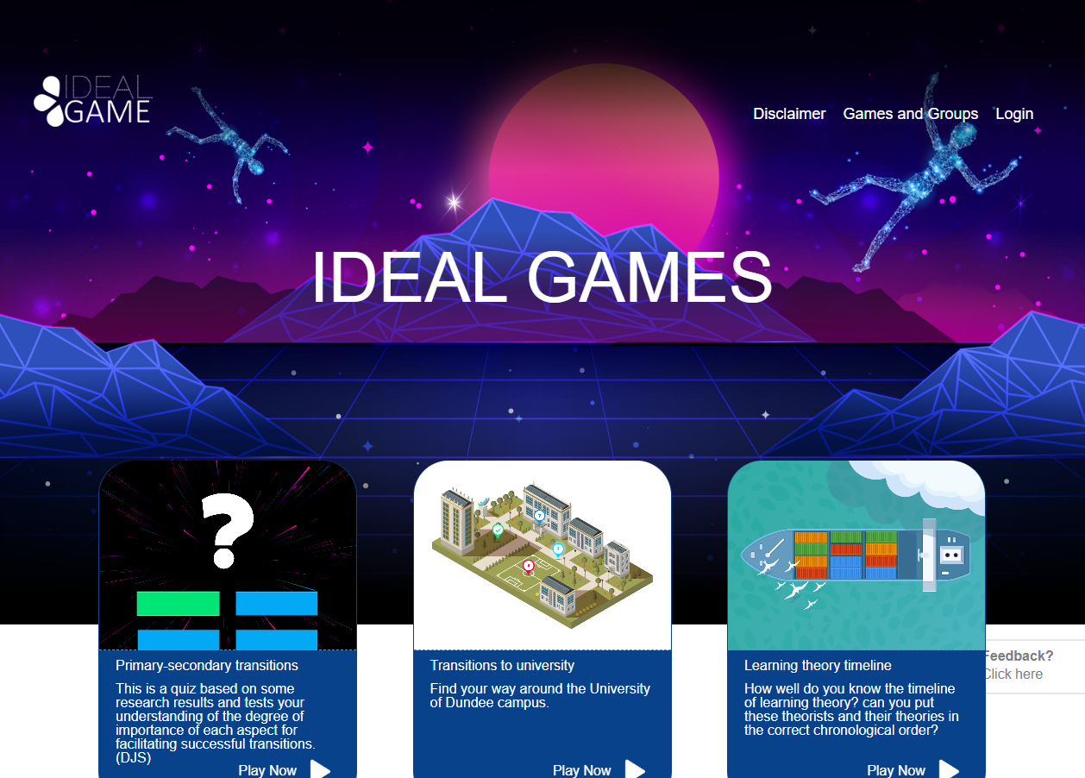
Abbildung 1: Startseite von IDEAL-GAME Creator
In der rechten Ecke oben auf der Seite können Sie zu Disclaimer, Spiele und Gruppen oder Login gehen.
Unten sehen Sie drei Spiele, die bereits eingerichtet wurden. Machen Sie sich keine Sorgen, wenn Sie keine Spiele sehen können. Wenn Sie noch keine Spiele eingerichtet haben, gibt es auch keine Spiele auf der Website.
Im Disclaimer können Sie nachlesen, wer für die Website und den IDEAL-GAME Creator verantwortlich ist.
Unter Spiele und Gruppen können Sie überprüfen, welche Spiele verfügbar und spielbereit sind.
Beim ersten Mal muss die Lehrkraft auf Login gehen und ein Konto für den IDEAL-GAME Creator erstellen.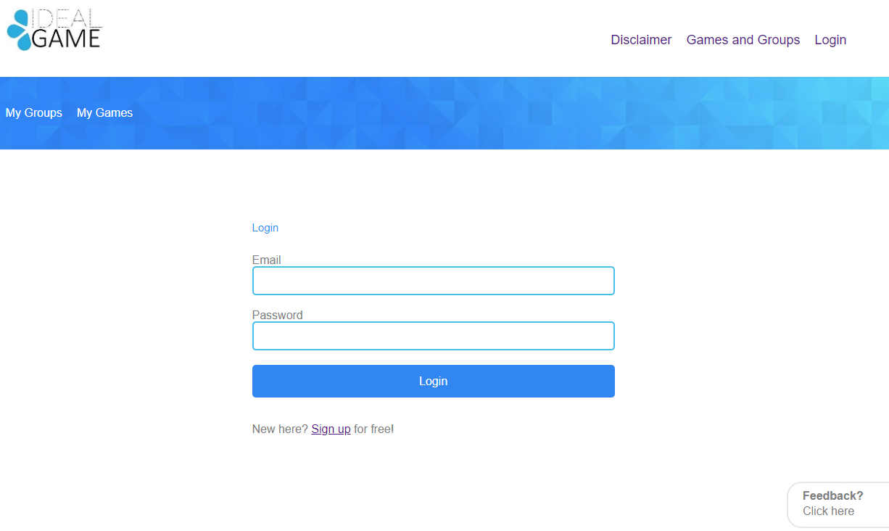
Abbildung 2: Anmeldung bei IDEAL-GAME Creator
Die Lehrkraft kann sich kostenlos anmelden, indem sie auf Anmelden klickt und eine E-Mail-Adresse und ein Passwort eingibt. Nach der Anmeldung findet die Lehrkraft in der oberen rechten Ecke einen zusätzlichen Bereich mit der Bezeichnung "Control Panel".
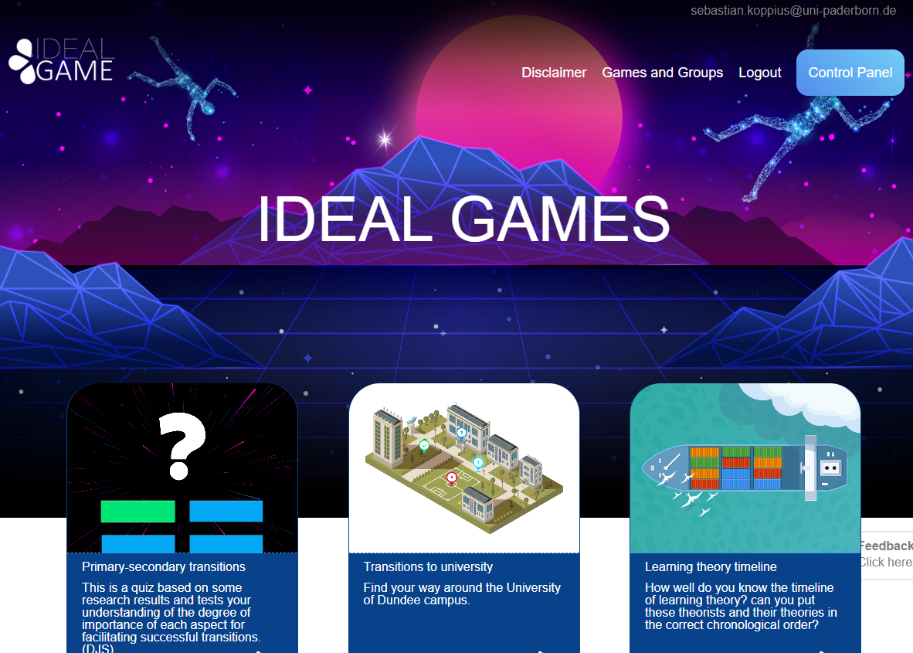
Abbildung 3: Bedienfeld von IDEAL-GAME Creator
Im Bereich der Systemsteuerung kann die Lehrkraft ein Minispiel erstellen. Dazu muss die Lehrkraft auf "Neues Spiel" klicken.

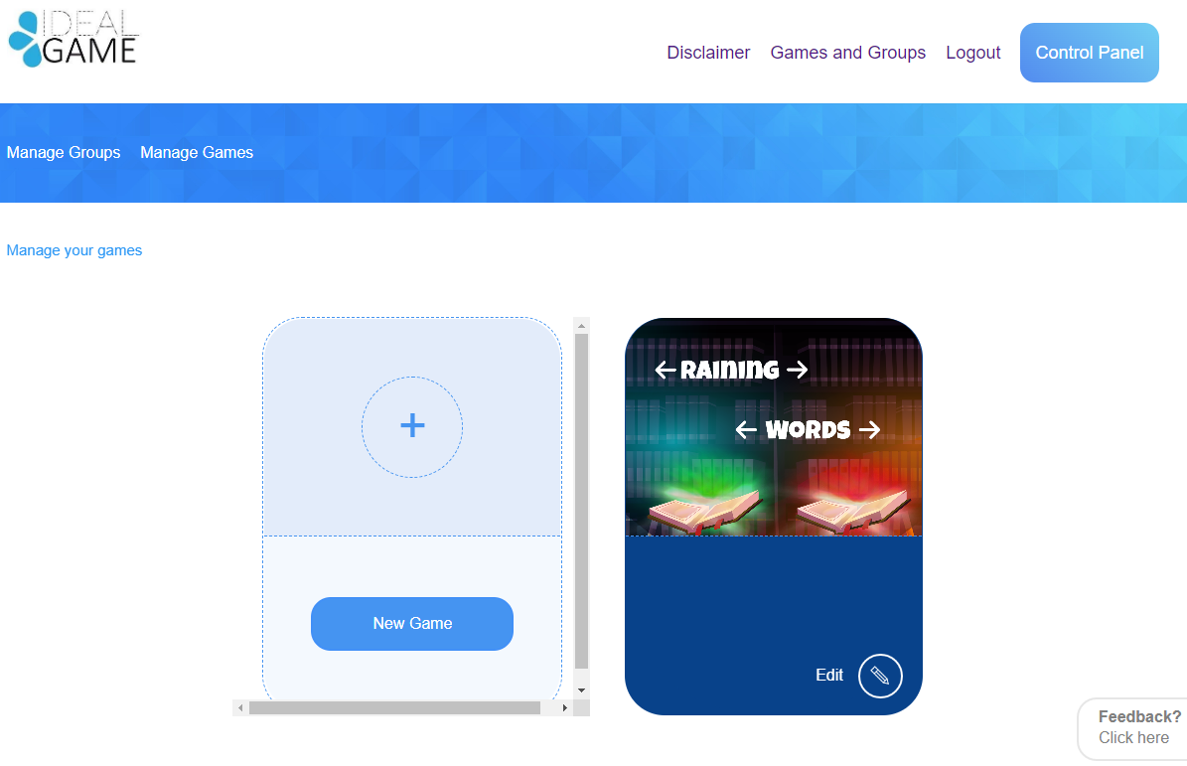
Abbildung 4: Bedienfeld - Neues Spiel erstellen von IDEAL-GAME Creator
Es öffnet sich ein neuer Bereich mit der Bezeichnung Spiel erstellen.
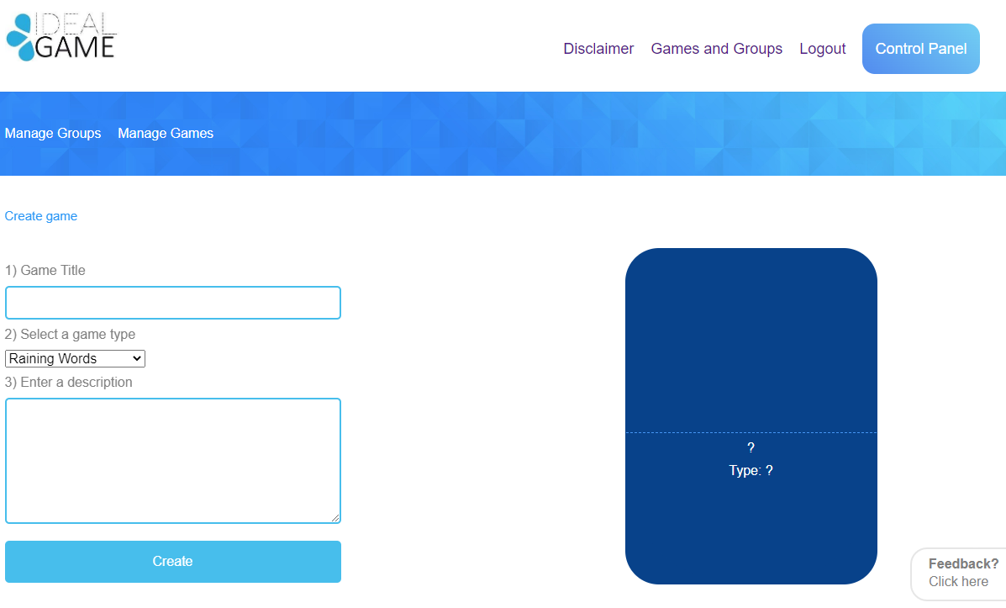
Abbildung 5: Spiel von IDEAL-GAME Creator erstellen
Nun kann die Lehrkraft ein Spiel erstellen. Beginnen Sie mit einem Spieltitel, wählen Sie einen Spieltyp und geben Sie eine Beschreibung ein.
Titel des Spiels | Wählen Sie einen fesselnden Titel für das Spiel.  Sie können einen Link zu dem Thema setzen, um das es in dem Spiel geht.
Geben Sie eine Beschreibung ein | Beschreiben Sie den Inhalt des Spiels in ein paar Sätzen.  Hier können Sie die Beschreibung mit dem Thema des Spiels verknüpfen.

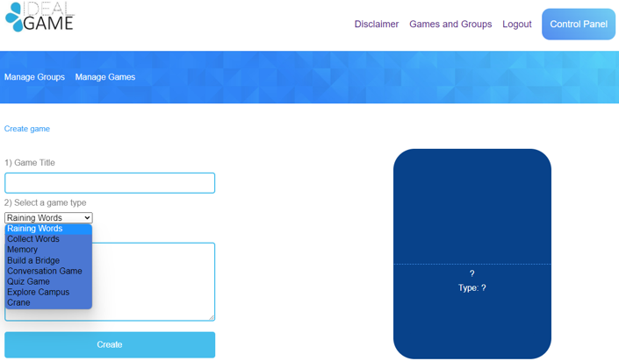
Abbildung 6: Wählen Sie einen Spieltyp von IDEAL-GAME Creator
Wählen Sie eine Spielart | Wählen Sie einen Spieltyp für das Spiel, das Sie erstellen möchten. Sie können aus acht Spielen wählen.
Hier finden Sie eine kurze Übersicht über die Spiele, die Sie auswählen können. Eine ausführliche Beschreibung finden Sie in Abschnitt c (S. 11).
Regnende Worte | Ein Spiel der Zuweisung.
Wörter sammeln | Ein Spiel der Zuweisung.
Speicher | Ein Zuordnungsspiel von zwei Wörtern/Aussagen.
Eine Brücke bauen | Ein Spiel für die Prozessproduktion.
Konversationsspiel | Frage- und Antwortspiel.
Quizspiel | Frage- und Antwortspiel mit vier möglichen Antworten.
Campus erkunden | Ein Spiel der Zuordnung von Orten/Gebäuden.
Kran | Ein Spiel für die Text- oder Prozessproduktion.
Wenn Sie alles ausgewählt und ausgefüllt haben, klicken Sie auf Erstellen. Sie gelangen zum nächsten Abschnitt, in dem Sie die Einstellungen für das Spiel im Detail festlegen müssen. Eine detaillierte Beschreibung finden Sie in Abschnitt c (S. 11).
Außerdem gibt es zwei Bereiche, die für die Lehrkraft wichtig sind. Sie können sie im blauen Feld oben links sehen. Einer davon heißt "Spiele verwalten".
Im Bereich "Spiele verwalten" kann die Lehrkraft ihre erstellten Spiele überprüfen und mit dem Stiftsymbol jederzeit bearbeiten.
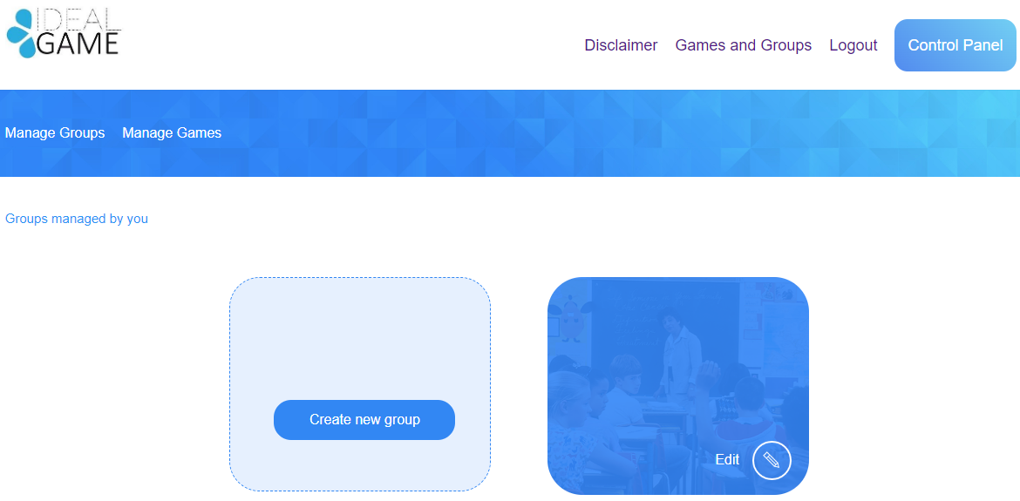
Abbildung 7: Verwalten von Gruppen in IDEAL-GAME Creator
Der andere Bereich heißt Gruppen verwalten.
Der Lehrer kann Gruppen erstellen, um seine Spiele zu organisieren. Dies ist nützlich, wenn der Lehrer mehr als eine Klasse/Kurs hat. Um eine neue Gruppe zu erstellen, klicken Sie auf Neue Gruppe erstellen. Um eine bestehende Gruppe zu bearbeiten, klicken Sie auf Bearbeiten und das Bleistiftsymbol daneben.

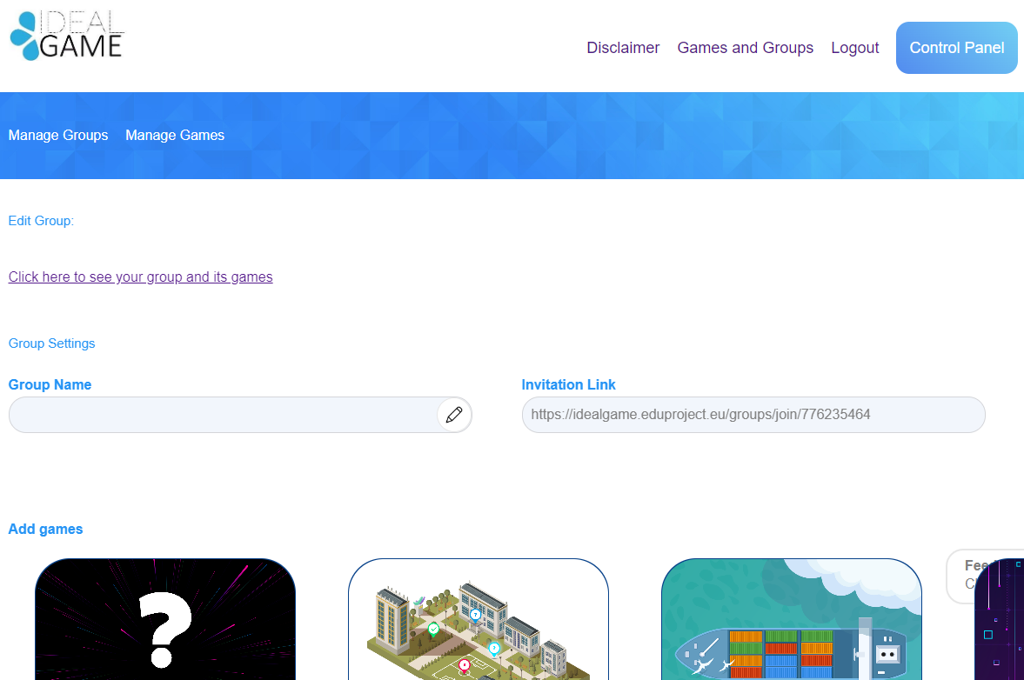
Abbildung 8: Bearbeitungsgruppe (1) von IDEAL-GAME Creator
Im Bereich "Gruppe bearbeiten" kann die Lehrkraft die Einstellungen der Gruppe festlegen.
Name der Gruppe | Benennen Sie die Gruppe.  Der Name könnte der Name der Klasse/des Kurses/des Moduls/des Seminars/etc. sein.
Einladungs-Link | Der IDEAL-GAME Creator stellt Ihnen einen Einladungslink zur Verfügung, den Sie an Ihre SchülerInnen senden können, die in dieser Gruppe sein sollen.
Spiele hinzufügen | Sie müssen entscheiden, welche Spiele für die Schüler dieser Gruppe verfügbar sein sollen.
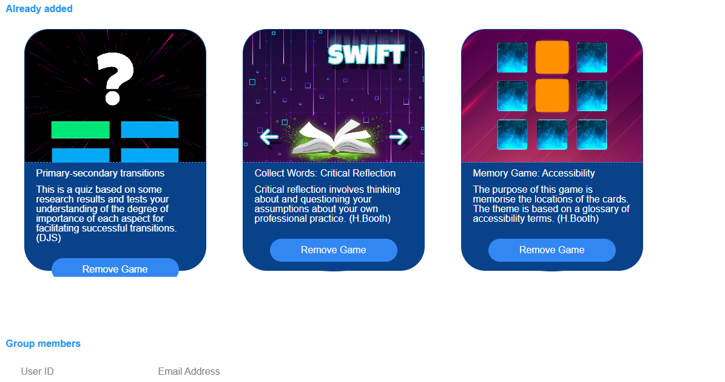
Abbildung 9: Bearbeitungsgruppe (2) von IDEAL-GAME Creator
Weiter unten können Sie alle Spiele sehen, die Sie bereits zu dieser Gruppe hinzugefügt haben. Hier können Sie das Spiel auch wieder entfernen, indem Sie auf Spiel entfernen klicken. Sie können jederzeit zu den Einstellungen zurückkehren und die Auswahl der Spiele in den Gruppen bearbeiten.
Schließlich können Sie die Gruppenmitglieder mit ihrer Benutzer-ID und ihrer E-Mail-Adresse sehen. So erhalten Sie einen guten Überblick über die Mitglieder dieser Gruppe.
Eine weitere wichtige Funktion ist die Feedback-Taste.
Abbildung 10: Feedback-Taste von IDEAL-GAME Creator
Sie können Feedback sehen? Klicken Sie hier die ganze Zeit. Wenn Sie sich für diese Funktion entscheiden, öffnet sich ein neues Fenster und Sie können einige Fragen zur Benutzerfreundlichkeit des IDEAL-GAME Creators beantworten.

Zurück auf der Startseite können Sie zu Spiele und Gruppen gehen.
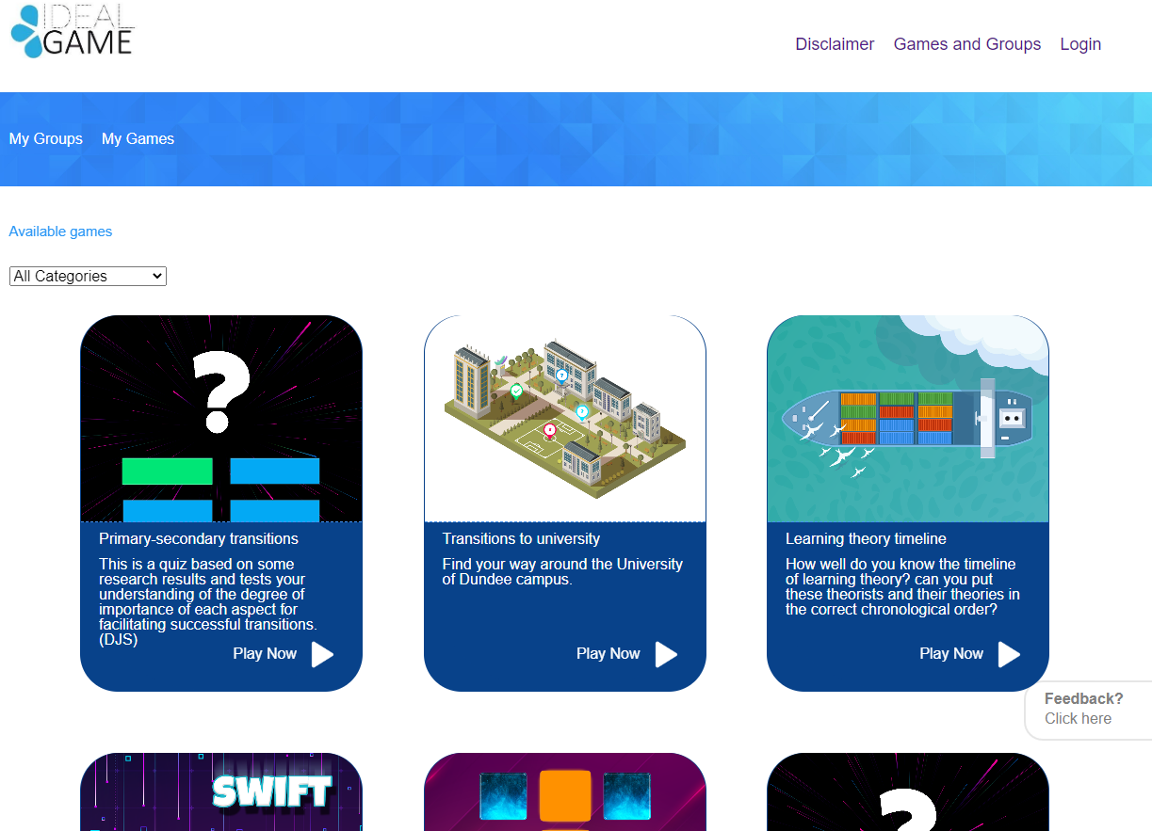
Abbildung 11: Spiele und Gruppen von IDEAL-GAME Creator
Je nachdem, wie viele Spiele die Lehrkraft erstellt hat, befinden sie sich hier im Bereich Spiele und Gruppen. Deshalb steht dort auch "Verfügbare Spiele".
Außerdem können Sie ein Spiel aus den Kategorien auswählen. Öffnen Sie dazu Alle Kategorien.
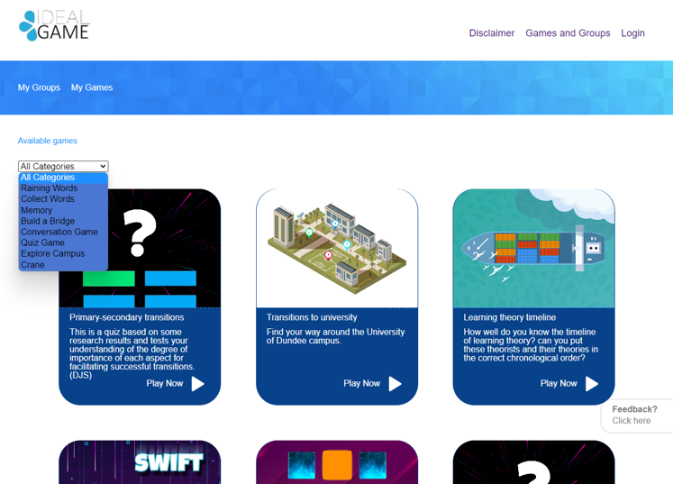
Abbildung 12: Alle Kategorien des IDEAL-GAME Creators
Alle Kategorien bestehen aus den Spielen: Wörter regnen, Wörter sammeln, Memory, Brücke bauen, Konversationsspiel, Quizspiel, Campus erkunden und Kranich.
Wenn der Lehrer oder der Schüler eine Kategorie auswählt, sieht er/sie nur Spiele, die in dieser Kategorie erstellt wurden.
Im nächsten Teil finden Sie jedes Spiel und seine Beschreibung.

Mögliche Spiele im Detail

Regnende Worte
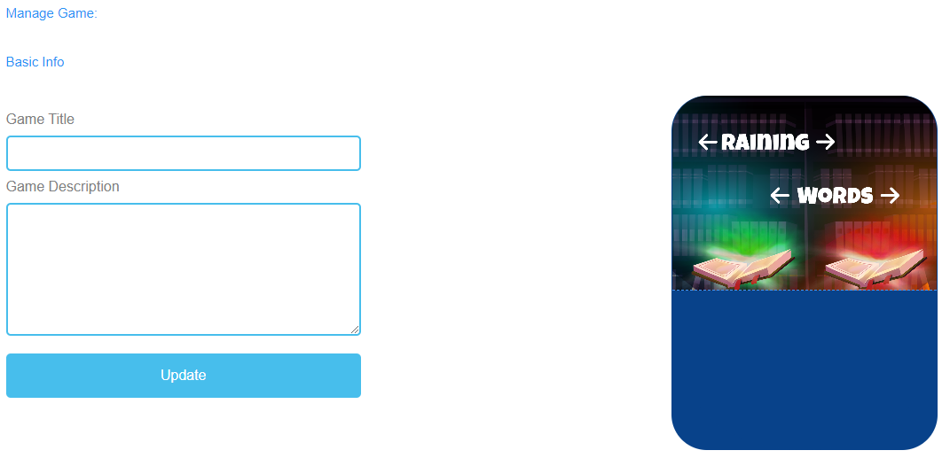
Abbildung 13: Raining Words, Manage Game

Spiel verwalten
Titel des Spiels | Wählen Sie einen fesselnden Titel für das Spiel.  Sie können es mit dem Thema verknüpfen, um das es im Spiel geht.
Beschreibung des Spiels | Beschreiben Sie den Inhalt des Spiels in ein paar Sätzen.  Hier können Sie die Beschreibung mit dem Thema des Spiels verknüpfen.
Update | Nachdem Sie den Spieltitel und die Spielbeschreibung festgelegt haben, müssen Sie auf Aktualisieren drücken, um Ihre Eingaben zu speichern und mit den Einstellungen fortzufahren.

Abbildung 14: Raining Words, Wortübersicht (1)
Wort-Übersicht | In der Wortübersicht können Sie Wörter für das Spiel erstellen.
Text des Knotens | Der Knotentext ist für die Worte des Spiels.  Hier können Sie auf Knoten hinzufügen klicken, um Wörter zu erzeugen.

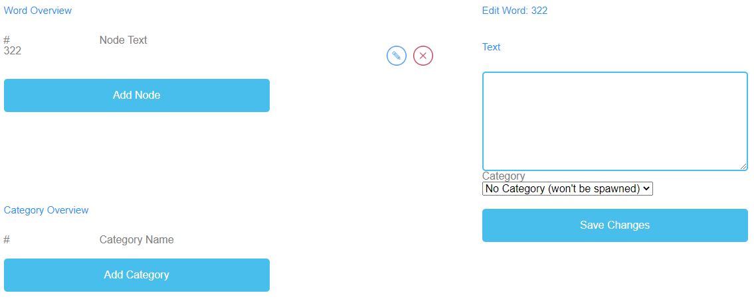
Abbildung 15: Raining Words, Wortübersicht (2)

Wort bearbeiten | Wenn Sie auf Add Node klicken, öffnet sich ein Textfeld.  Hier können Sie die Wörter aufschreiben.  Die Anzahl der Wörter ist unbegrenzt.  Wenn Sie einen Knoten erstellt haben, können Sie ihn bearbeiten, indem Sie auf das Bleistiftsymbol neben dem Knoten klicken.  Sie können einen Knoten löschen, indem Sie auf das rote Kreuzsymbol neben dem Knoten klicken.
Kategorie | Außerdem können Sie die richtige Kategorie des Wortes auswählen, wenn Sie die Kategorien bereits erstellt haben.
Änderungen speichern | Um den bisherigen Verlauf zu speichern, müssen Sie auf Änderungen speichern klicken.

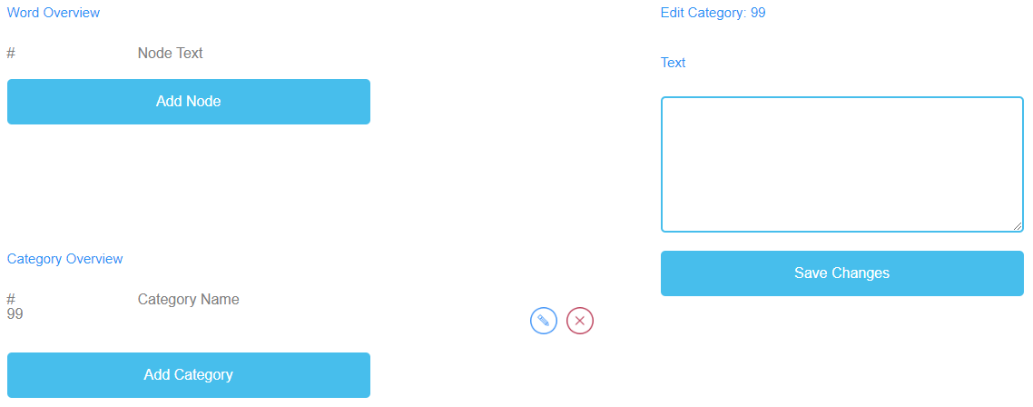
Abbildung 16: Raining Words, Kategorieübersicht

Kategorie Übersicht | In der Kategorieübersicht können Sie Kategorien für das Spiel erstellen.
Kategorie Name | Um Kategorien zu erstellen, müssen Sie auf Kategorie hinzufügen klicken.  Wählen Sie Namen für Ihre Kategorien.  Sie sollten einen kurzen und aussagekräftigen Kategorienamen wählen.  Um einen Kategorienamen zu erstellen, müssen Sie auf Kategorie hinzufügen klicken.  Es öffnet sich ein Textfeld, in das Sie den Namen der Kategorie eingeben können.  Die Anzahl der Kategorien ist unbegrenzt, aber Sie sollten nicht mehr als zwei verwenden, da die Wahrscheinlichkeit groß ist, dass die Lernenden Geräte mit kleinen Bildschirmen haben.  Wenn Sie eine Kategorie erstellt haben, können Sie sie bearbeiten, indem Sie auf das Bleistiftsymbol neben der Kategorie klicken.  Sie können eine Kategorie löschen, indem Sie auf das rote Kreuzsymbol neben der Kategorie klicken.
Änderungen speichern | Um den Vorgang zu speichern, müssen Sie auf Änderungen speichern klicken.

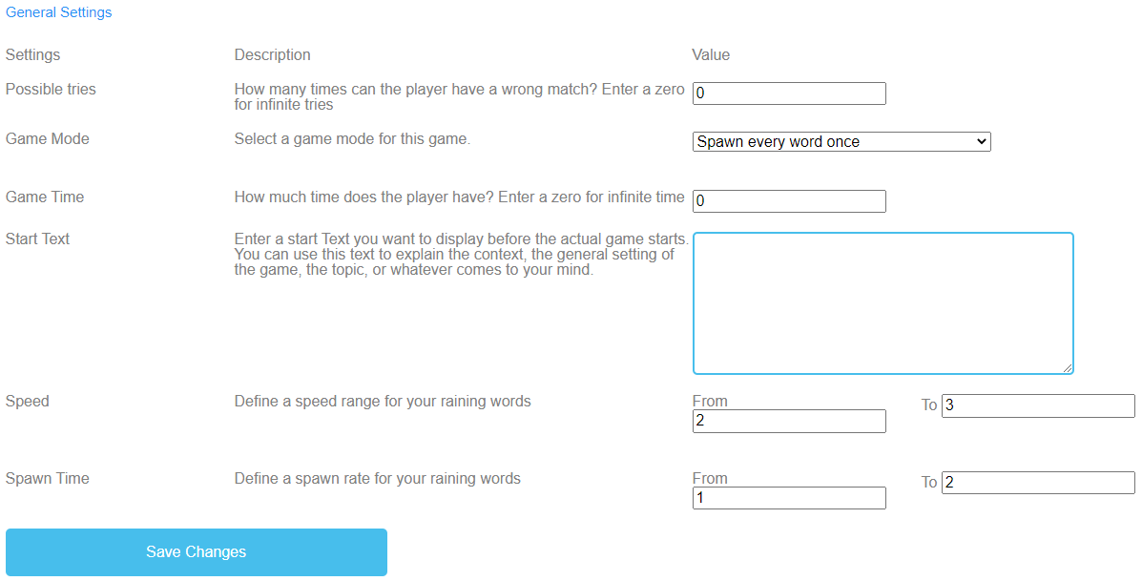
Abbildung 17: Raining Words, Allgemeine Einstellungen

Allgemeine Einstellungen | Der nächste Schritt besteht darin, die allgemeinen Einstellungen des Spiels festzulegen.  Sie können drei Spalten finden: Einstellungen, deren Beschreibung und Wert.
Mögliche Versuche | Beschreibung: Wie oft kann der Spieler ein falsches Spiel haben? Geben Sie eine Null für unendlich viele Versuche.  Wert: Bitte wählen Sie eine Anzahl von Versuchen für das Spiel. Die Zahl Null steht für unendlich viele Versuche.
Spiel-Modus | Beschreibung: Wählen Sie einen Spielmodus für dieses Spiel.  Wert: Bitte wählen Sie, ob jedes Wort nur einmal oder mehrmals vorkommt, bis die Zeit abgelaufen ist.
Spielzeit | Beschreibung: Wie viel Zeit hat der Spieler? Geben Sie eine Null für unendlich viel Zeit ein.  Wert: Bitte geben Sie eine Zeit für die Dauer des Spiels an. Die Einheit ist  in Sekunden.
Text beginnen | Beschreibung: Geben Sie einen Starttext ein, den Sie direkt vor dem eigentlichen Spielbeginn anzeigen möchten. Sie können diesen Text verwenden, um den Kontext, die allgemeine Einstellung des Spiels, das Thema oder was auch immer Ihnen einfällt, zu erklären.  Wert: Sie können diesen Text verwenden, um eine Frage zu stellen oder eine kurze Erklärung zur Aufgabe zu geben.

Allgemeine Einstellungen
Möglicher Starttext | Wählen Sie die Kategorie, zu der das Wort gehört.  Wähle das Wort von oben, während es herunterkommt, und lege es in das passende Kategoriebuch auf dem Boden.
Geschwindigkeit | Beschreibung: Definieren Sie einen Geschwindigkeitsbereich für Ihre regnerischen Wörter.  Wert: Von Bis Bitte stellen Sie die Dauer des Abklingens der Wörter ein. Die Einheit ist in Sekunden.
Laichzeit | Beschreibung: Definieren Sie eine Spawn-Rate für Ihre regnerischen Wörter.  Wert: Von Bis Legen Sie fest, wann neue Wörter heruntergeladen werden sollen. Die Einheit ist in Sekunden.
Änderungen speichern | Bitte klicken Sie auf Änderungen speichern, um die Einstellungen des Spiels zu speichern.

Wörter sammeln
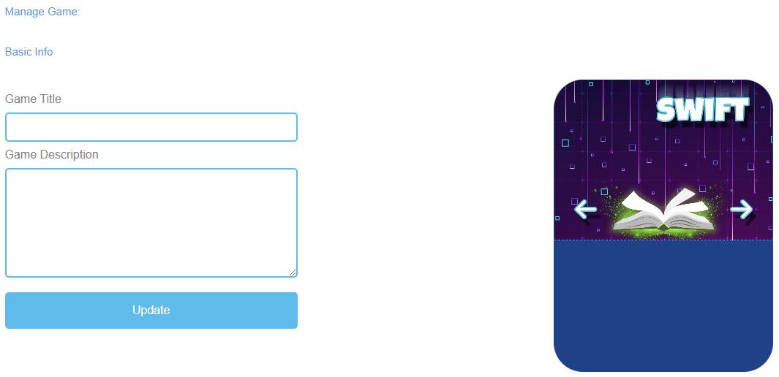
Abbildung 18: Wörter sammeln, Spiel verwalten

Spiel verwalten
Titel des Spiels | Wählen Sie einen fesselnden Titel für das Spiel.  Sie können es mit dem Thema verknüpfen, um das es im Spiel geht.
Beschreibung des Spiels | Beschreiben Sie den Inhalt des Spiels in ein paar Sätzen.  Hier können Sie die Beschreibung mit dem Thema des Spiels verknüpfen.
Update | Nachdem Sie Spieltitel und Spielbeschreibung festgelegt haben, müssen Sie auf Aktualisieren drücken, um Ihre Eingaben zu speichern und mit den Einstellungen fortzufahren.

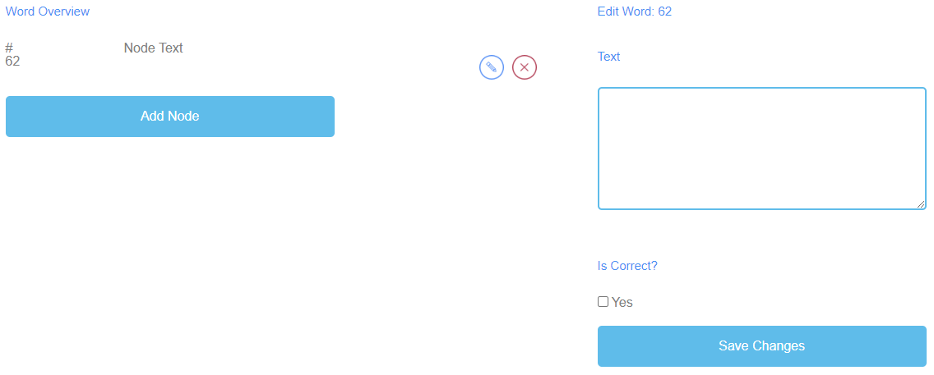
Abbildung 19: Wörter sammeln, Wortübersicht

Wort-Übersicht | In der Wortübersicht können Sie Wörter für das Spiel erstellen.
Text des Knotens | Der Knotentext ist für die Worte des Spiels.  Hier können Sie auf Knoten hinzufügen klicken, um Wörter zu erzeugen.  Wenn Sie einen Knoten erstellt haben, können Sie ihn bearbeiten, indem Sie auf das Bleistiftsymbol neben dem Knoten klicken.  Sie können einen Knoten löschen, indem Sie auf das rote Kreuzsymbol neben dem Knoten klicken.
Wort bearbeiten | Wenn Sie auf Add Node klicken, öffnet sich ein Textfeld.  Hier können Sie die Wörter aufschreiben.  Die Anzahl der Wörter ist unbegrenzt.
Ist das richtig? | Außerdem müssen Sie entscheiden, ob das Wort aufgrund des Spiels richtig ist.  Dazu müssen Sie das Kästchen "Ja, wenn das Wort richtig ist" ankreuzen.
Änderungen speichern | Danach klicken Sie bitte auf Änderungen speichern, um die Eingaben zu sichern.

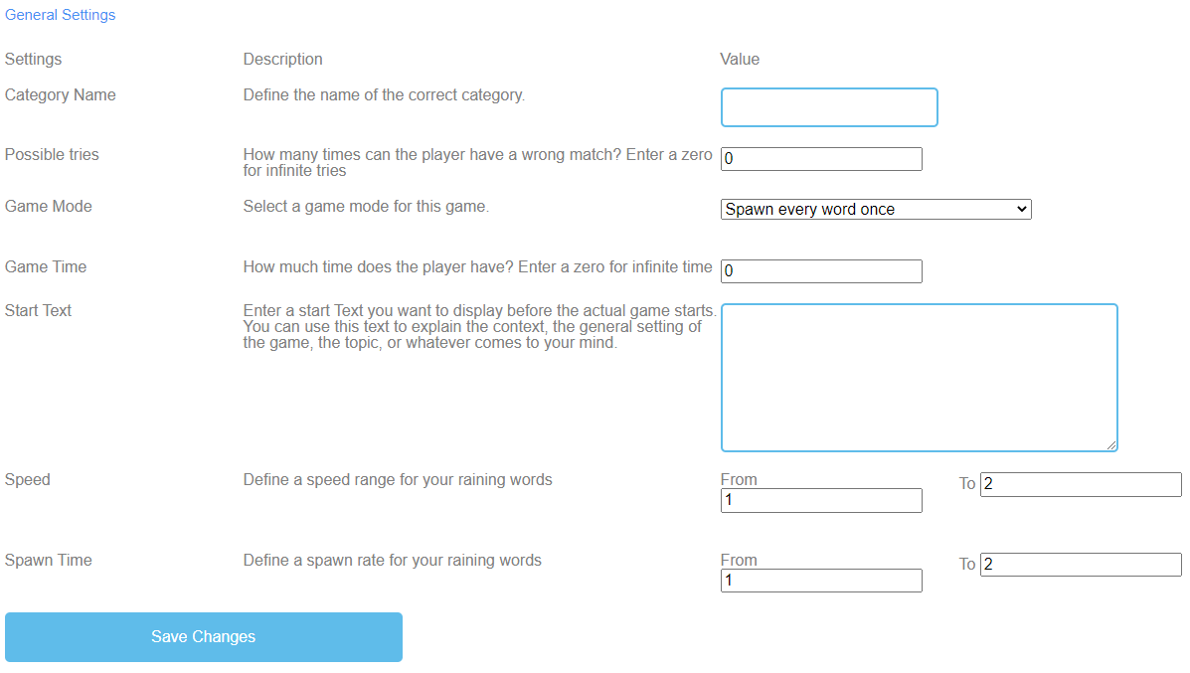
Abbildung 20: Wörter sammeln, Allgemeine Einstellungen

Allgemeine Einstellungen | Der nächste Schritt besteht darin, die allgemeinen Einstellungen des Spiels festzulegen.  Sie können drei Spalten finden: Einstellungen, deren Beschreibung und Wert.
Kategorie Name | Beschreibung: Definieren Sie den Namen der richtigen Kategorie.  Wert: Bitte geben Sie den Namen der richtigen Kategorie ein. Das wird der Name des Buches auf dem Boden sein.
Mögliche Versuche | Beschreibung: Wie oft kann der Spieler ein falsches Spiel haben? Geben Sie eine Null für unendlich viele Versuche.  Wert: Bitte wählen Sie eine Anzahl von Versuchen für das Spiel. Die Zahl Null steht für unendlich viele Versuche.
Spiel-Modus | Beschreibung: Wählen Sie einen Spielmodus für dieses Spiel.  Wert: Bitte wählen Sie, ob jedes Wort nur einmal oder mehrmals vorkommt, bis die Zeit abgelaufen ist.
Spielzeit | Beschreibung: Wie viel Zeit hat der Spieler? Geben Sie eine Null für unendlich viel Zeit ein.  Wert: Bitte geben Sie eine Zeit für die Dauer des Spiels an. Die Einheit ist  in Sekunden.

Allgemeine Einstellungen
Text beginnen | Beschreibung: Geben Sie einen Starttext ein, den Sie direkt vor dem eigentlichen Spielbeginn anzeigen möchten. Sie können diesen Text verwenden, um den Kontext, die allgemeine Einstellung des Spiels, das Thema oder was auch immer Ihnen einfällt, zu erklären.  Wert: Sie können diesen Text verwenden, um eine Frage zu stellen oder eine kurze Erklärung zur Aufgabe zu geben.
Möglicher Starttext | Wählen Sie aus, welche Wörter in das Buch gehören.
Geschwindigkeit | Beschreibung: Definieren Sie einen Geschwindigkeitsbereich für die Wörter.  Wert: Von Bis Legen Sie die Dauer des Herunterkommens der Wörter fest. Die Einheit ist in Sekunden.
Laichzeit | Beschreibung: Definieren Sie eine Laichrate für Ihre Wörter.  Wert: Von Bis Bitte stellen Sie die Zeit der nächsten Worte ein. Die Einheit ist in Sekunden.
Änderungen speichern | Bitte klicken Sie auf Änderungen speichern, um die Einstellungen des Spiels zu speichern.

Speicher
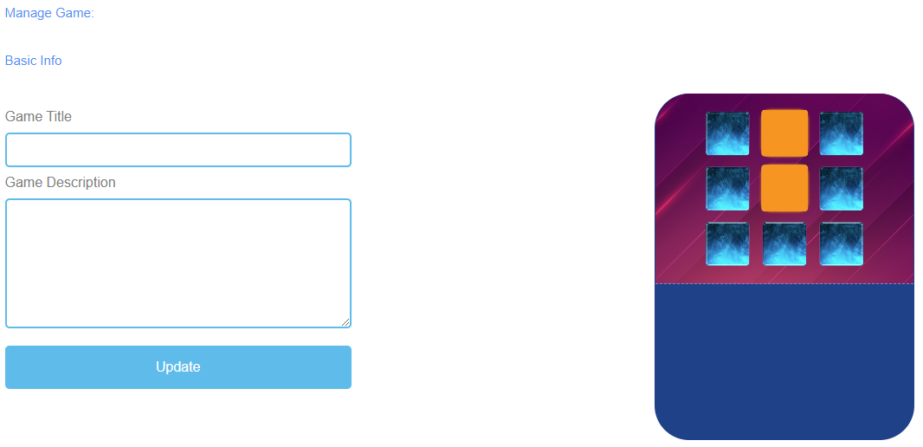
Abbildung 21: Speicher, Spiel verwalten

Spiel verwalten
Titel des Spiels | Wählen Sie einen fesselnden Titel für das Spiel.  Sie können es mit dem Thema verknüpfen, um das es im Spiel geht.
Beschreibung des Spiels | Beschreiben Sie den Inhalt des Spiels in ein paar Sätzen.  Hier können Sie die Beschreibung mit dem Thema des Spiels verknüpfen.
Update | Nachdem Sie Spieltitel und Spielbeschreibung festgelegt haben, müssen Sie auf Aktualisieren drücken, um Ihre Eingaben zu speichern und mit den Einstellungen fortzufahren.

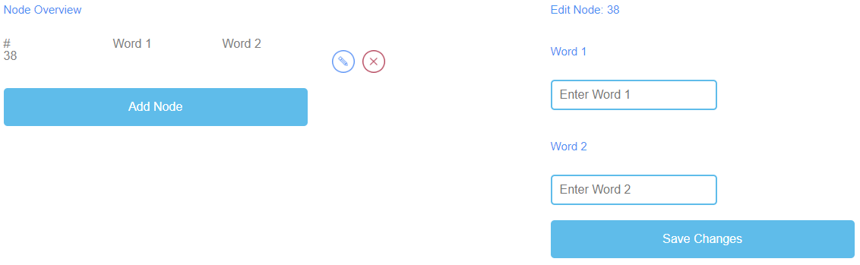
Abbildung 22: Speicher, Knotenübersicht

Knotenübersicht | Die Knotenübersicht ist für die Worte des Spiels.
Wort 1  Wort 2 | Hier können Sie auf Knoten hinzufügen klicken, um Paarungswörter zu erzeugen, die dann ein Speicherpaar bilden.  Sie müssen Word 1 und Word 2 eingeben.  Wenn Sie einen Knoten erstellt haben, können Sie ihn bearbeiten, indem Sie auf das Bleistiftsymbol neben dem Knoten klicken.  Sie können einen Knoten löschen, indem Sie auf das rote Kreuzsymbol neben dem Knoten klicken.
Änderungen speichern | Bitte klicken Sie auf Änderungen speichern, um Ihre Eingaben zu speichern.

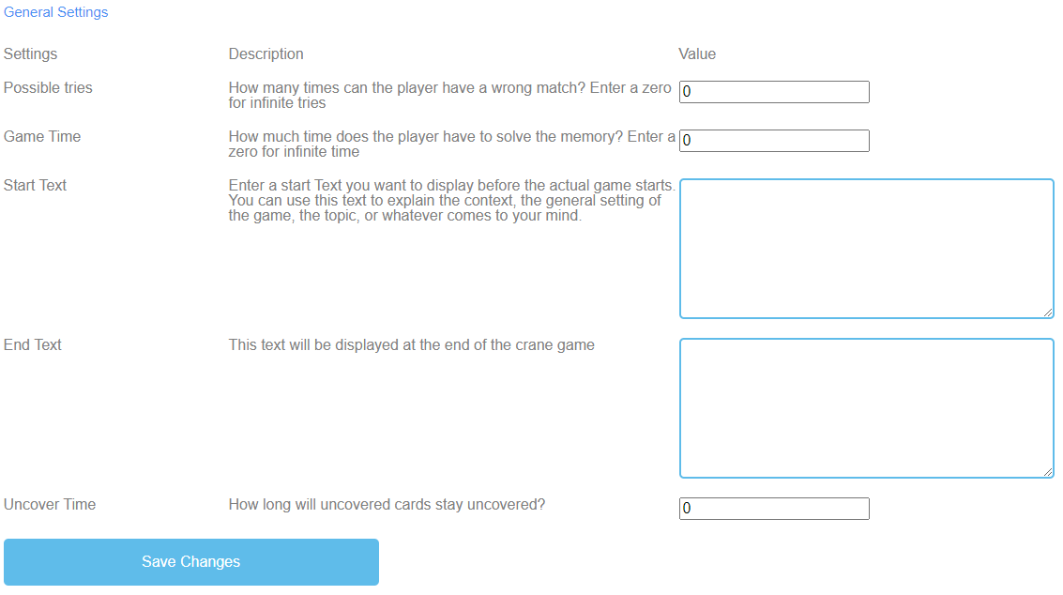
Abbildung 23: Speicher, Allgemeine Einstellungen

Allgemeine Einstellungen | Der nächste Schritt besteht darin, die allgemeinen Einstellungen des Spiels festzulegen.  Sie können drei Spalten finden: Einstellungen, deren Beschreibung und Wert.
Mögliche Versuche | Beschreibung: Wie oft kann der Spieler ein falsches Spiel haben? Geben Sie eine Null für unendlich viele Versuche.  Wert: Bitte wählen Sie eine Anzahl von Versuchen für das Spiel. Die Zahl Null steht für unendlich viele Versuche.
Spielzeit | Beschreibung: Wie viel Zeit hat der Spieler? Geben Sie eine Null für unendlich viel Zeit ein.  Wert: Bitte geben Sie eine Zeit für die Dauer des Spiels an. Die Einheit ist  in Sekunden.
Text beginnen | Beschreibung: Geben Sie einen Starttext ein, den Sie direkt vor dem eigentlichen Spielbeginn anzeigen möchten. Sie können diesen Text verwenden, um den Kontext, die allgemeine Einstellung des Spiels, das Thema oder was auch immer Ihnen einfällt, zu erklären.  Wert: Sie können diesen Text verwenden, um eine Frage zu stellen oder eine kurze Erklärung zur Aufgabe zu geben.
Möglicher Starttext | Finden Sie die richtigen Paare.

Allgemeine Einstellungen | Der nächste Schritt besteht darin, die allgemeinen Einstellungen des Spiels festzulegen.
Ende Text | Beschreibung: Dieser Text wird am Ende des Memory-Spiels angezeigt.  Wert: Sie können diesen Text verwenden, um den Lernenden zu gratulieren, weil sie das Spiel gespielt haben. Sie sollten die Lernenden motivieren, das Spiel erneut zu spielen.
Zeit aufdecken | Beschreibung: Wie lange bleiben die aufgedeckten Karten aufgedeckt?  Wert: Bitte stellen Sie die Zeit der aufgedeckten Wörter ein. Die Einheit ist in Sekunden.
Änderungen speichern | Bitte klicken Sie auf Änderungen speichern, um die Einstellungen des Spiels zu speichern.

Eine Brücke bauen
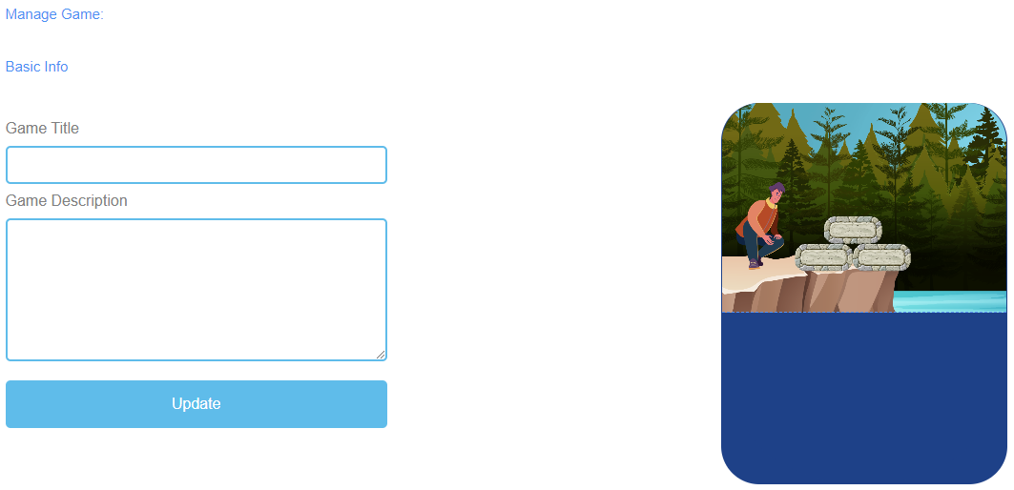
Abbildung 24: Eine Brücke bauen, ein Spiel verwalten

Spiel verwalten
Titel des Spiels | Wählen Sie einen fesselnden Titel für das Spiel.  Sie können es mit dem Thema verknüpfen, um das es im Spiel geht.
Beschreibung des Spiels | Beschreiben Sie den Inhalt des Spiels in ein paar Sätzen.  Hier können Sie die Beschreibung mit dem Thema des Spiels verknüpfen.
Update | Nachdem Sie Spieltitel und Spielbeschreibung festgelegt haben, müssen Sie auf Aktualisieren drücken, um Ihre Eingaben zu speichern und mit den Einstellungen fortzufahren.

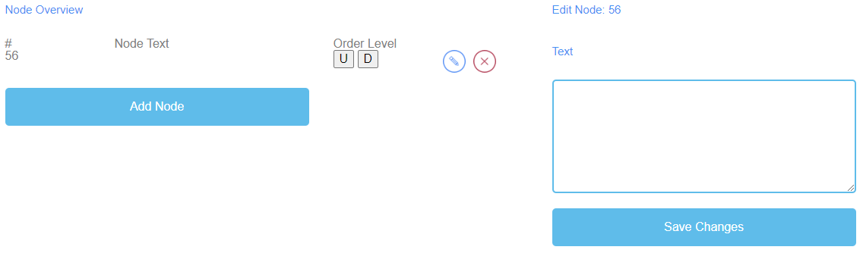
Abbildung 25: Eine Brücke bauen, Knotenübersicht

Knotenübersicht | Die Knotenübersicht ist für die Worte des Spiels.
Text des Knotens | Der Knotentext ist für die Worte des Spiels.  Hier können Sie auf Knoten hinzufügen klicken, um Wörter zu erzeugen.  Hier können Sie die Wörter in das Textfeld schreiben.  Die Anzahl der Wörter ist unbegrenzt.  Wenn Sie einen Knoten erstellt haben, können Sie ihn bearbeiten, indem Sie auf das Bleistiftsymbol neben dem Knoten klicken.  Sie können einen Knoten löschen, indem Sie auf das rote Kreuzsymbol neben dem Knoten klicken.
Auftragsebene | Mit der Ordnungsebene können Sie die Reihenfolge der Knoten festlegen, in der sie dann vom Lernenden als Brücke angeordnet werden sollen.  U steht für up.  D steht für Down.  Sie können die Reihenfolge in der ersten Spalte unter # sehen.  Der erste Knotenpunkt sollte der erste im Spiel sein, der zweite der zweite usw.
Änderungen speichern | Danach klicken Sie bitte auf Änderungen speichern, um die Eingaben zu sichern.

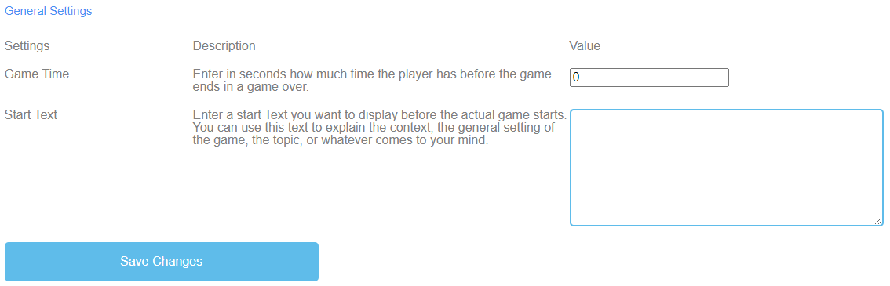
Abbildung 26: Eine Brücke bauen, Allgemeine Einstellungen

Allgemeine Einstellungen | Der nächste Schritt besteht darin, die allgemeinen Einstellungen des Spiels festzulegen.  Sie können drei Spalten finden: Einstellungen, deren Beschreibung und Wert.
Spielzeit | Beschreibung: Wie viel Zeit hat der Spieler? Geben Sie eine Null für unendlich viel Zeit ein.  Wert: Bitte geben Sie eine Zeit für die Dauer des Spiels an. Die Einheit ist  in Sekunden.
Text beginnen | Beschreibung: Geben Sie einen Starttext ein, den Sie direkt vor dem eigentlichen Spielbeginn anzeigen möchten. Sie können diesen Text verwenden, um den Kontext, die allgemeine Einstellung des Spiels, das Thema oder was auch immer Ihnen einfällt, zu erklären.  Wert: Sie können diesen Text verwenden, um eine Frage zu stellen oder eine kurze Erklärung zur Aufgabe zu geben.
Möglicher Starttext | Bringen Sie die Wörter/Begriffe in die richtige Reihenfolge, um eine Brücke zu bauen.
Änderungen speichern | Bitte klicken Sie auf Änderungen speichern, um die Einstellungen des Spiels zu speichern.

Konversationsspiel
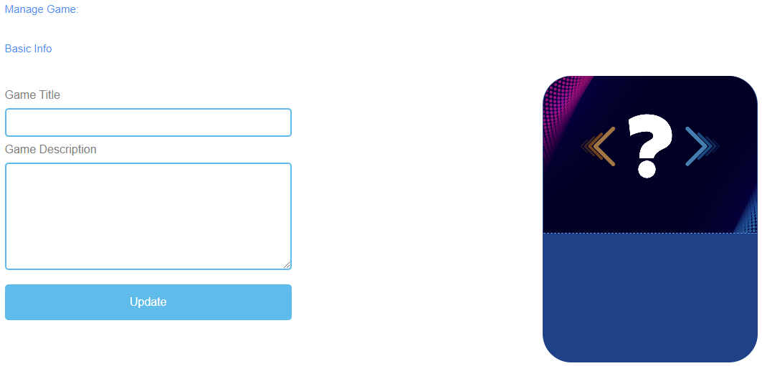
Abbildung 27: Konversationsspiel, Spiel verwalten

Spiel verwalten
Titel des Spiels | Wählen Sie einen fesselnden Titel für das Spiel.  Sie können es mit dem Thema verknüpfen, um das es im Spiel geht.
Beschreibung des Spiels | Beschreiben Sie den Inhalt des Spiels in ein paar Sätzen.  Hier können Sie die Beschreibung mit dem Thema des Spiels verknüpfen.
Update | Nachdem Sie den Spieltitel und die Spielbeschreibung festgelegt haben, müssen Sie auf Aktualisieren drücken, um Ihre Eingaben zu speichern und mit den Einstellungen fortzufahren.

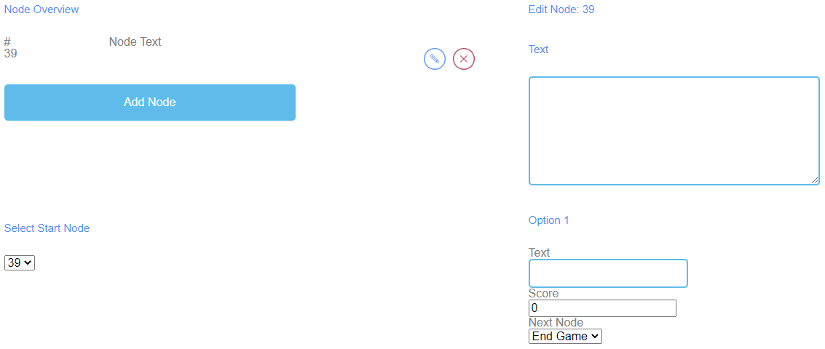
Abbildung 28: Konversationsspiel, Knotenübersicht (1)

Abbildung 29: Konversationsspiel, Knotenübersicht (2)

Knotenübersicht | Die Knotenübersicht ist für die Worte des Spiels.
Text des Knotens | Der Knotentext ist für die Worte des Spiels.  Hier können Sie auf Knoten hinzufügen klicken, um Wörter zu erzeugen.  Wenn Sie einen Knoten erstellt haben, können Sie ihn bearbeiten, indem Sie auf das Bleistiftsymbol neben dem Knoten klicken.  Sie können einen Knoten löschen, indem Sie auf das rote Kreuzsymbol neben dem Knoten klicken.
Startknoten auswählen | Wählen Sie die Anzahl der Knoten, mit denen das Spiel beginnen soll.
Knoten bearbeiten | Wenn Sie auf Add Node klicken, öffnet sich ein Textfeld.  Hier können Sie die Wörter/Begriffe aufschreiben.  Die Anzahl der Wörter ist unbegrenzt.

Knotenübersicht
Option 1 und 2 | Option 1 und 2 sind die Antworten auf die Frage/Aussage.  Füllen Sie das Feld Text aus.
Ergebnis | Mit der Punktzahl bestimmen Sie die Anzahl der Punkte, die Sie für eine richtige und eine falsche Antwort erhalten.
Nächster Knotenpunkt | Nächster Knoten ermöglicht es Ihnen, das nächste Wort/den nächsten Begriff zu bestimmen.
Änderungen speichern | Danach klicken Sie bitte auf Änderungen speichern, um die Eingaben zu sichern.

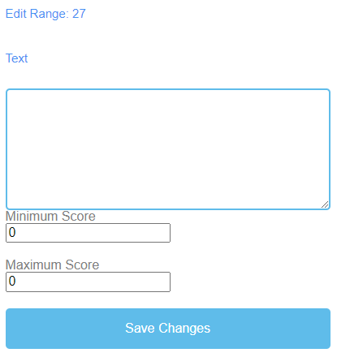
Abbildung 30: Konversationsspiel, Ergebnisübersicht (1)

Abbildung 31: Konversationsspiel, Ergebnisübersicht (2)

Ergebnisübersicht | Sie verwenden die Ergebnisübersicht, um festzustellen, wie der Lernende im Spiel abgeschnitten hat.
Punktebereich | Verwenden Sie Score Range, um verschiedene Punktebereiche festzulegen.  Diese können für mehrere Punkte verantwortlich sein.  Klicken Sie auf Bereich hinzufügen, um einen Wertebereich festzulegen.
Beschreibung | Beschreiben Sie, was die erreichte Punktzahl innerhalb des Punktebereichs bedeutet.  Formulieren Sie die Beschreibung im Feld Text.

Ergebnisübersicht | Sie verwenden die Ergebnisübersicht, um festzustellen, wie der Lernende im Spiel abgeschnitten hat.
Möglicher Punktebereich und Beschreibung | 0-5 Oh nein, das ist nicht so gut gelaufen. Versuch es noch einmal!  15-20 Das war großartig! Macht weiter so!
Mindestpunktzahl | Legen Sie die Mindestpunktzahl für diesen Bewertungsbereich fest.
Maximale Punktzahl | Legen Sie die maximale Punktzahl für diesen Bewertungsbereich fest.
Änderungen speichern | Bitte klicken Sie auf Änderungen speichern, um die Einstellungen des Spiels zu speichern.

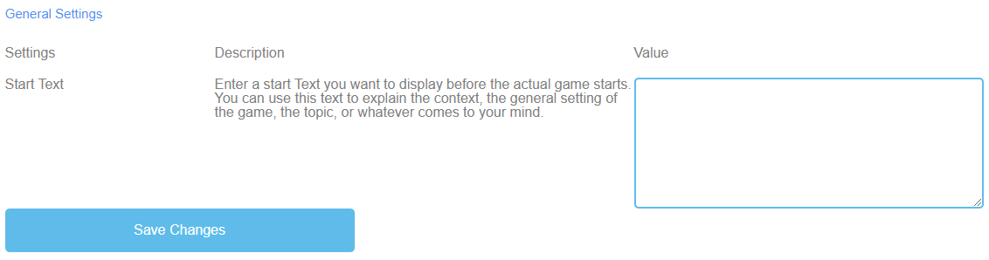
Abbildung 32: Konversationsspiel, Allgemeine Einstellungen

Allgemeine Einstellungen | Der nächste Schritt besteht darin, die allgemeinen Einstellungen des Spiels festzulegen.  Sie können drei Spalten finden: Einstellungen, deren Beschreibung und Wert.
Text beginnen | Beschreibung: Geben Sie einen Starttext ein, den Sie direkt vor dem eigentlichen Spielbeginn anzeigen möchten. Sie können diesen Text verwenden, um den Kontext, die allgemeine Einstellung des Spiels, das Thema oder was auch immer Ihnen einfällt, zu erklären.  Wert: Sie können diesen Text verwenden, um eine Frage zu stellen oder eine kurze Erklärung zur Aufgabe zu geben.
Möglicher Starttext | Wählen Sie die richtige Antwort auf die Frage/Aussage.
Änderungen speichern | Bitte klicken Sie auf Änderungen speichern, um die Einstellungen des Spiels zu speichern.

Quizspiel
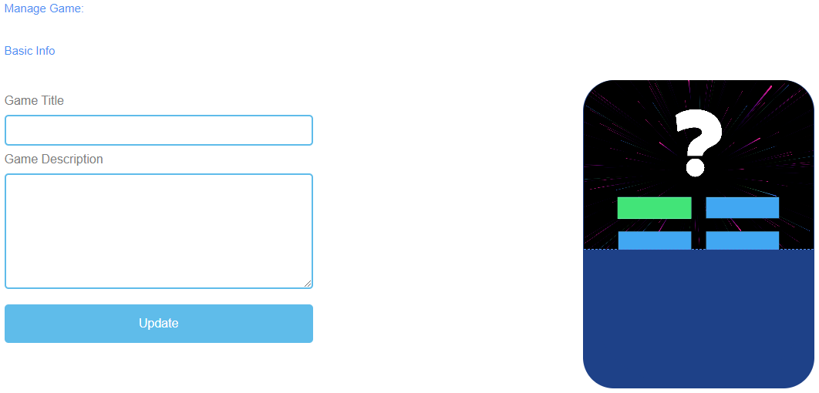
Abbildung 33: Quizspiel, Spiel verwalten

Spiel verwalten
Titel des Spiels | Wählen Sie einen fesselnden Titel für das Spiel.  Sie können es mit dem Thema verknüpfen, um das es im Spiel geht.
Beschreibung des Spiels | Beschreiben Sie den Inhalt des Spiels in ein paar Sätzen.  Hier können Sie die Beschreibung mit dem Thema des Spiels verknüpfen.
Update | Nachdem Sie den Spieltitel und die Spielbeschreibung festgelegt haben, müssen Sie auf Aktualisieren drücken, um Ihre Eingaben zu speichern und mit den Einstellungen fortzufahren.

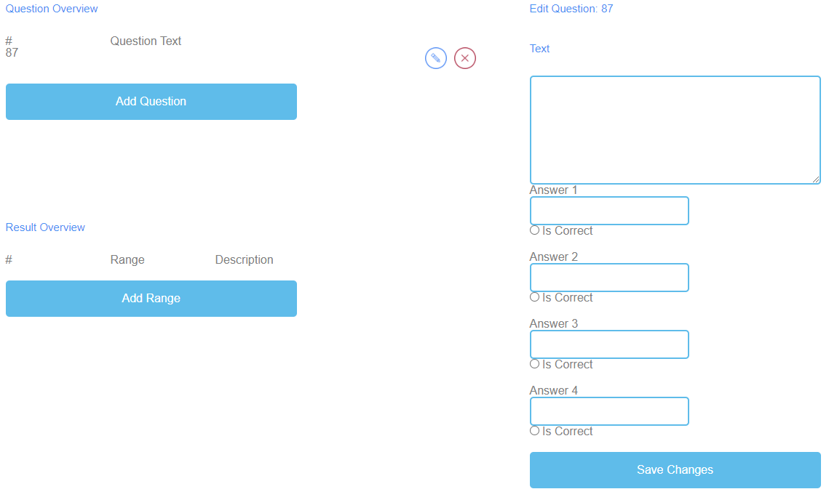
Abbildung 34: Quizspiel, Fragenübersicht

Frage Übersicht | Im Abschnitt Fragenübersicht können Sie die Fragen des Spiels erstellen.
Frage Text | Der Fragetext ist für die Fragen des Spiels bestimmt.  Hier können Sie auf Frage hinzufügen klicken, um Fragen zu erstellen.  Wenn Sie einen Fragetext erstellt haben, können Sie ihn bearbeiten, indem Sie auf das Bleistiftsymbol daneben klicken.  Sie können einen Fragentext löschen, indem Sie auf das rote Kreuzsymbol neben dem Text klicken.
Antwort 1-4 | Bitte geben Sie 4 Antworten auf diese Frage.  Eine davon sollte die richtige sein. Wenn das der Fall ist, müssen Sie das Kästchen "Ist richtig" ankreuzen.
Änderungen speichern | Bitte klicken Sie auf Änderungen speichern, um die Eingaben zu sichern.

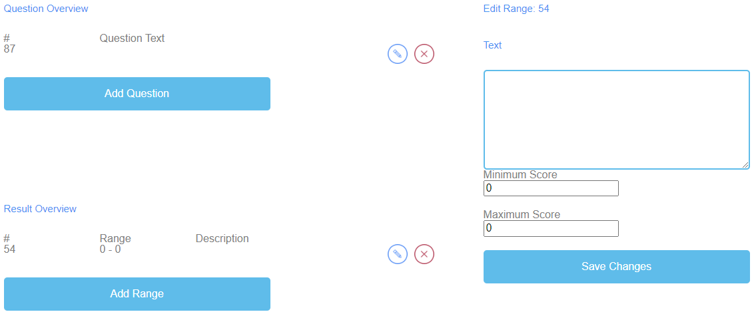
Abbildung 35: Quizspiel, Ergebnisübersicht

Ergebnisübersicht | Sie verwenden die Ergebnisübersicht, um festzustellen, wie der Lernende im Spiel abgeschnitten hat.
Punktebereich | Verwenden Sie Score Range, um verschiedene Punktebereiche festzulegen.  Diese können mehrere Gründe haben.  Klicken Sie auf Bereich hinzufügen, um einen Wertebereich festzulegen.  Wenn Sie einen Notenbereich erstellt haben, können Sie ihn bearbeiten, indem Sie auf das Bleistiftsymbol neben dem Bereich klicken.  Sie können einen Notenbereich löschen, indem Sie auf das rote Kreuzsymbol neben dem Bereich klicken.
Beschreibung | Beschreiben Sie, was die erreichte Punktzahl innerhalb des Punktebereichs bedeutet.  Formulieren Sie die Beschreibung im Feld Text.
Möglicher Punktebereich und Beschreibung | 0-5 Oh nein, das ist nicht so gut gelaufen. Versuch es noch einmal!  15-20 Das war großartig! Macht weiter so!
Mindestpunktzahl | Legen Sie die Mindestpunktzahl für diesen Bewertungsbereich fest.
Maximale Punktzahl | Legen Sie die maximale Punktzahl für diesen Bewertungsbereich fest.
Änderungen speichern | Bitte klicken Sie auf Änderungen speichern, um die Einstellungen des Spiels zu speichern.

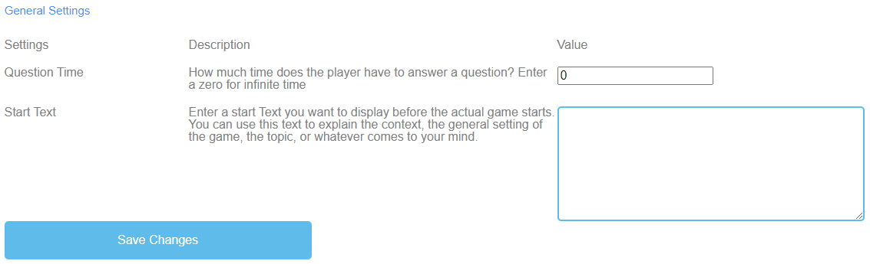
Abbildung 36: Quizspiel, Allgemeine Einstellungen

Allgemeine Einstellungen | Der nächste Schritt besteht darin, die allgemeinen Einstellungen des Spiels festzulegen.  Sie können drei Spalten finden: Einstellungen, deren Beschreibung und Wert.
Fragestunde | Beschreibung: Wie viel Zeit hat der Spieler, um eine Frage zu beantworten? Geben Sie eine Null für unendlich viel Zeit ein.  Wert: Bitte geben Sie eine Zeit an, in der der Lernende eine Frage beantworten soll. Die Zahl Null steht für eine unendliche Zeit. Die Einheit ist in Sekunden.
Text beginnen | Beschreibung: Geben Sie einen Starttext ein, den Sie direkt vor dem eigentlichen Spielbeginn anzeigen möchten. Sie können diesen Text verwenden, um den Kontext, die allgemeine Einstellung des Spiels, das Thema oder was auch immer Ihnen einfällt, zu erklären.  Wert: Sie können diesen Text verwenden, um eine Frage zu stellen oder eine kurze Erklärung zur Aufgabe zu geben.
Möglicher Starttext | Wählen Sie die richtige Antwort auf die Frage.
Änderungen speichern | Bitte klicken Sie auf Änderungen speichern, um die Einstellungen des Spiels zu speichern.

Campus erkunden
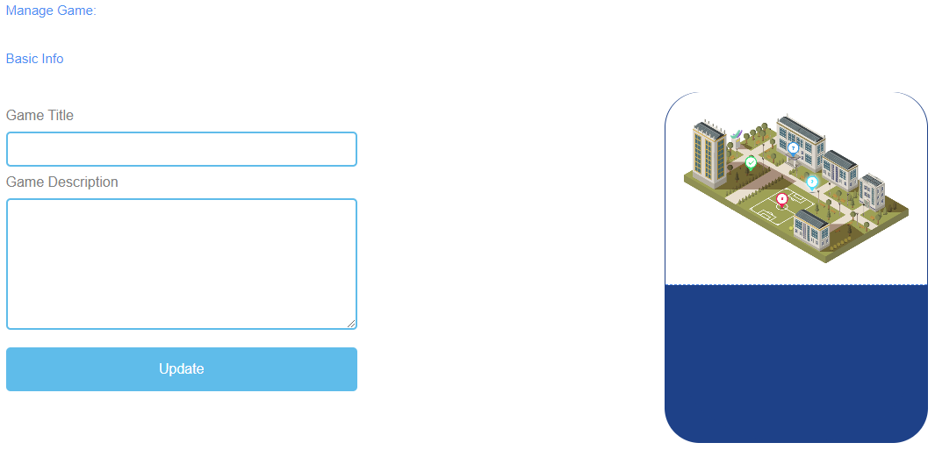
Abbildung 37: Campus erkunden, Spiel verwalten

Spiel verwalten
Titel des Spiels | Wählen Sie einen fesselnden Titel für das Spiel.  Sie können es mit dem Thema verknüpfen, um das es im Spiel geht.
Beschreibung des Spiels | Beschreiben Sie den Inhalt des Spiels in ein paar Sätzen.  Hier können Sie die Beschreibung mit dem Thema des Spiels verknüpfen.
Update | Nachdem Sie den Spieltitel und die Spielbeschreibung festgelegt haben, müssen Sie auf Aktualisieren drücken, um Ihre Eingaben zu speichern und mit den Einstellungen fortzufahren.

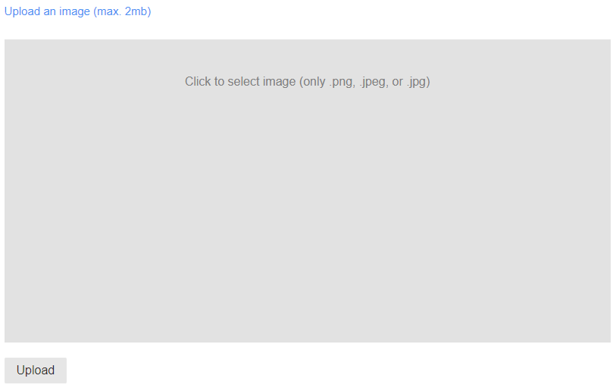
Abbildung 38: Campus erkunden, Bild hochladen

Ein Bild hochladen | Wählen Sie ein Bild für das Spiel.  Klicken Sie in das graue Feld, um ein Bild auszuwählen.  Die Größe des Bildes beträgt maximal 2 MB.  Das Bild muss im Format png, jpeg oder jpg vorliegen.  Klicken Sie auf Hochladen, um das Bild in das Spiel hochzuladen.

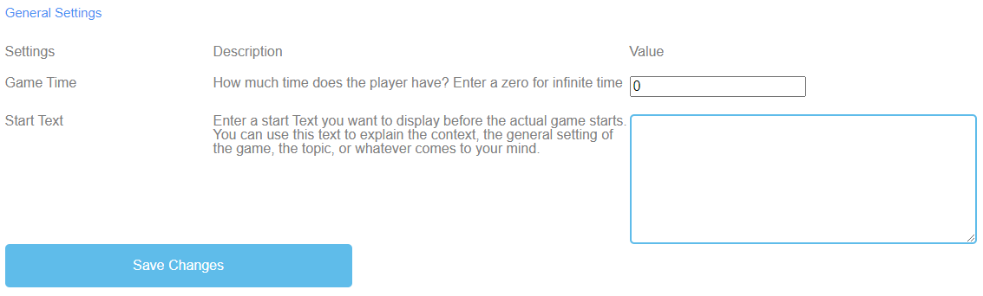
Abbildung 39: Campus erkunden, Allgemeine Einstellungen

Allgemeine Einstellungen | Der nächste Schritt besteht darin, die allgemeinen Einstellungen des Spiels festzulegen.  Sie können drei Spalten finden: Einstellungen, deren Beschreibung und Wert.
Spielzeit | Beschreibung: Wie viel Zeit hat der Spieler? Geben Sie eine Null für unendlich viel Zeit ein.  Wert: Bitte geben Sie eine Zeit für die Dauer des Spiels an. Die Einheit ist  in Sekunden.
Text beginnen | Beschreibung: Geben Sie einen Starttext ein, den Sie direkt vor dem eigentlichen Spielbeginn anzeigen möchten. Sie können diesen Text verwenden, um den Kontext, die allgemeine Einstellung des Spiels, das Thema oder was auch immer Ihnen einfällt, zu erklären.  Wert: Sie können diesen Text verwenden, um eine Frage zu stellen oder eine kurze Erklärung zur Aufgabe zu geben.
Möglicher Starttext | Tragen Sie die richtigen Namen der Gebäude ein.
Änderungen speichern | Bitte klicken Sie auf Änderungen speichern, um die Einstellungen des Spiels zu speichern.

Kran
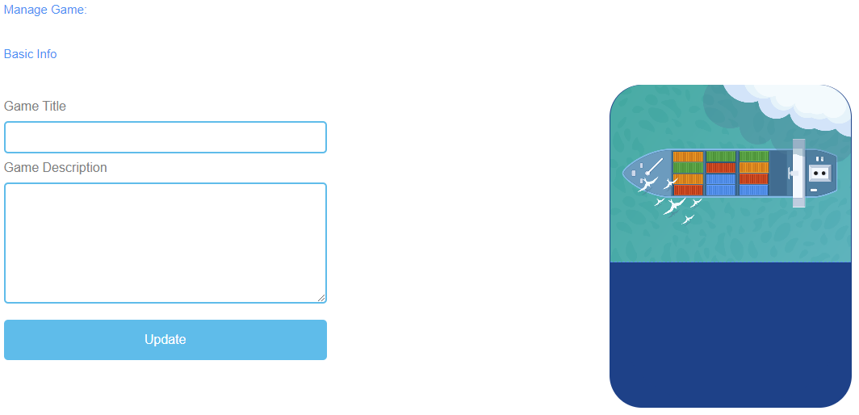
Abbildung 40: Kranich, Spiel verwalten

Spiel verwalten
Titel des Spiels | Wählen Sie einen fesselnden Titel für das Spiel.  Sie können es mit dem Thema verknüpfen, um das es im Spiel geht.
Beschreibung des Spiels | Beschreiben Sie den Inhalt des Spiels in ein paar Sätzen.  Hier können Sie die Beschreibung mit dem Thema des Spiels verknüpfen.
Update | Nachdem Sie den Spieltitel und die Spielbeschreibung festgelegt haben, müssen Sie auf Aktualisieren drücken, um Ihre Eingaben zu speichern und mit den Einstellungen fortzufahren.

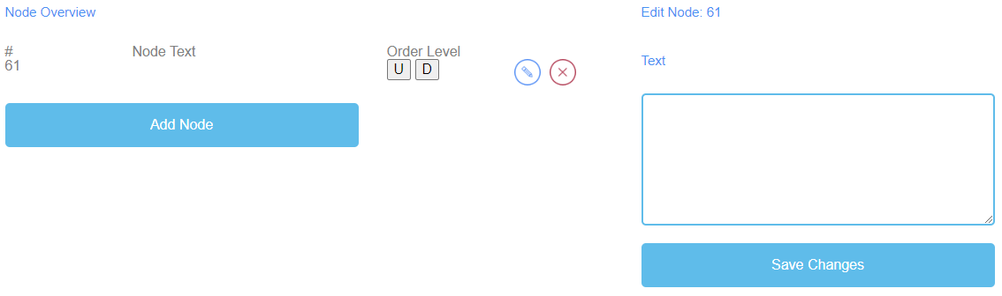
Abbildung 41: Kran, Knotenübersicht

Knotenübersicht | Die Knotenübersicht ist für die Worte des Spiels.
Text des Knotens | Der Knotentext ist für die Worte des Spiels.  Hier können Sie auf Knoten hinzufügen klicken, um Wörter zu erzeugen.  Wenn Sie einen Knoten erstellt haben, können Sie ihn bearbeiten, indem Sie auf das Bleistiftsymbol neben dem Knoten klicken.  Sie können einen Knoten löschen, indem Sie auf das rote Kreuzsymbol neben dem Knoten klicken.
Auftragsebene | Mit Order Level können Sie die Reihenfolge der Knoten festlegen, in der sie von den Lernenden auf dem Frachtschiff angeordnet werden sollen.  U steht für up.  D steht für Down.  Sie können die Reihenfolge in der ersten Spalte unter # sehen.  Der erste Knotenpunkt sollte der erste im Spiel sein, der zweite der zweite usw.
Text | Wenn Sie auf Add Node klicken, öffnet sich ein Textfeld.  Hier können Sie die Wörter aufschreiben.  Die Anzahl der Wörter ist unbegrenzt.
Änderungen speichern | Danach klicken Sie bitte auf Änderungen speichern, um die Eingaben zu sichern.

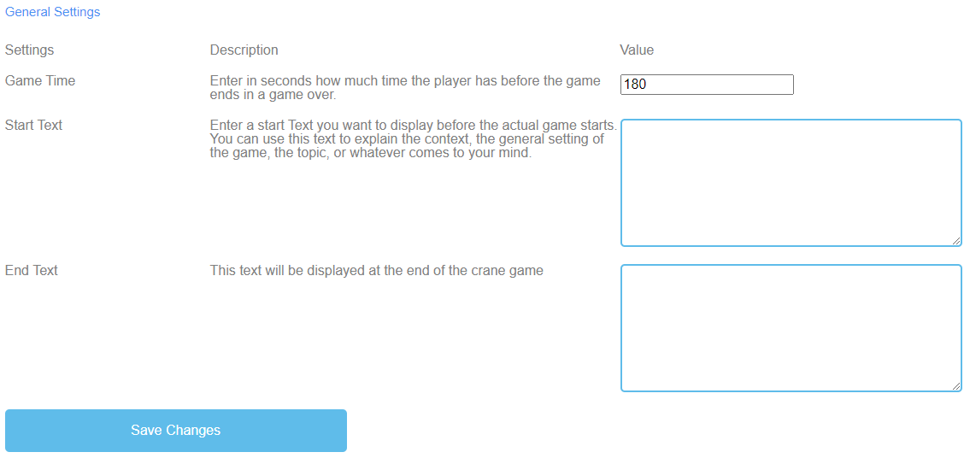
Abbildung 42: Kran, Allgemeine Einstellungen

Schlussfolgerungen
UPB - Marc Beutner
Das Projekt IDEAL GAME konnte erfolgreich ein Tool zur Erstellung von Serious Games bereitstellen, das die Möglichkeit bietet, Mini Serious Games zu erstellen und zu implementieren. Die Testergebnisse waren sehr positiv und die Spiele konnten in verschiedene Bereiche der Hochschulbildung integriert werden. Darüber hinaus waren die Partner in der Lage, zusätzliche Unterrichtspläne sowie Lern- und Lehrressourcen zu erstellen. In den Partnerländern konnten sowohl die Dozenten als auch die Studenten mit dem Tool umgehen und es in die Lernprozesse einbauen. Es war möglich, Feedback zu den Spielen zu erhalten und sie an die verschiedenen Module, Kurse und Vorlesungen anzupassen. Das Feedback war ausgezeichnet und bestärkt die Idee, IDEAL GAME auf breiterer Basis anzubieten. Die Dozenten gaben an, dass die Nutzung des Tools einfach ist. Außerdem machten sie deutlich, dass es notwendig ist, ein wenig mit den Einstellungen für die verschiedenen Spiele zu experimentieren, um zum Beispiel eine angemessene Zeit für das Erscheinen von Begriffen und Gegenständen oder eine angemessene Geschwindigkeit zu erhalten, die an die spezifischen Bedürfnisse und die Länge der Texte angepasst werden muss. Die Lernenden und Studenten haben sich schnell an die Spiele gewöhnt und konnten sie perfekt handhaben. Nichtsdestotrotz besteht immer die Notwendigkeit, die Spiele mit anderen Teilen der Vorlesung, des Moduls oder des Kurses zu kombinieren, da es immer hilfreich ist, den Inhalt zu überdenken und den Lernenden, die sehr daran interessiert sind, zusätzliche Informationen vom Dozenten zu erhalten, Feedback zu geben. Sie fühlten sich motiviert und waren sehr daran interessiert, mit den verschiedenen Spielen zu arbeiten. Auch hier ist die Vielfalt der Spiele (a) Wörter regnen lassen, (b) Wörter sammeln, (c) Memory, (d) Brücke bauen, € Konversationsspiel, (f) Quizspiel, (g) Campus erkunden und (h) das Kranichspiel hilfreich, um nicht immer die gleichen Ansätze mit den Studierenden zu haben, sondern eine Mischung von Spielen innerhalb eines Kurses anzubieten, um zusätzliche Motivation zu gewährleisten und verschiedene Perspektiven zu integrieren.
Der Usability-Test des Serious Game Creator Tools war erfolgreich und die Benutzerfreundlichkeit des Tools ist wirklich gut. Das bedeutet, dass es leicht zu handhaben ist und die Integration der Spiele in die Hochschulbildung sehr gut funktioniert. Insgesamt ist IDEAL GAME ein hervorragender Ansatz und bietet Mini Serious Games als OER (Open Educational Resources) sowie das Serious Game Creator Tool.

